LAPORAN KERJA PRAKTIK

MANAJEMEN RISIKO RANTAI PASOK DEPARTEMEN PENGADAAN BARANG SELAMA PANDEMI COVID-19 DENGAN MODEL HOUSE OF RISK (HOR)

Disusun Oleh :
- ISMAIL ROMADHAN PEGAN (2021710025)
- MOHAMMAD AHSANUL MAULANA (2021710033)

DEPARTEMEN TEKNIK LOGISTIK UNIVERSITAS INTERNASIONAL SEMEN INDONESIA
GRESIK 2021

LAPORAN KERJA PRAKTIK

MANAJEMEN RISIKO RANTAI PASOK DEPARTEMEN PENGADAAN BARANG SELAMA PANDEMI COVID-19 DENGAN MODEL HOUSE OF RISK (HOR)

Disusun Oleh:
- ISMAIL ROMADHAN PEGAN (2021710025)

MOHAMMAD AHSANUL MAULANA (2021710033)

DEPARTEMEN TEKNIK LOGISTIK UNIVERSITAS INTERNASIONAL SEMEN INDONESIA
GRESIK 2021

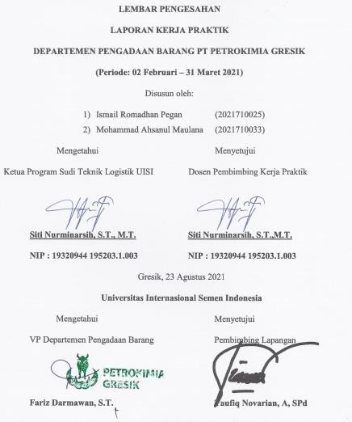

KATA PENGANTAR
Puji Syukur alhamdulillah penulis haturkan kepada Allah SWT, Tuhan Yang Maha Esa karena atas rahmat dan ridhonya penulis dapat menyelesaikan laporan kerja praktik di Departemen Pengadaan Barang PT. Perokimia Gresik dengan judul “Manajemen Risiko Rantai Pasok Departemen Pengadaan Barang dengan Model House of Risk”. Dalam menyusun laporan kerja praktikum ini penulis menerima banyak kontribusi dari berbagai pihak. Sehingga penulis hendak menyampaikan ucapan terima kasih kepada:

  - Ibu Siti Nurminarsih, S.T., M.T. selaku Ketua Program Studi Teknik Logistik sekaligus Dosen Pembimbing Kerja Praktik
  - Bapak Taufiq Novarian A., S.Pd selaku Dosen Pembimbing Lapangan yang telah membimbing kami selama kegiatan Kerja Praktik secara daring (online)
  - Orang tua kami yang telah memberikan dukungan dan doa sehingga kami diberikan kelancaran dan kemudahan dalam menyelesaikan laporan ini
  - Staff Departemen Pengadaan Barang PT. Petrokimia Gresik yang telah meluangakan waktu untuk meberikan masukan selama penyelesaian studi kasus dalam kerja praktik
  - Semua Pihak yang tak dapat disebutkan satu persatu yang telah membantu dalam penyelesaian laporan ini
Laporan Kerja Praktik kami tentunya tidak luput dari kesalahan, apabila dalam penilisan laporan terdapat kesalahan, penulis mohon maaf yang sebesar- besarnya. Masukan dan kritik sangat penulis harapkan untuk membuat penulis

menjadi lebih baik. Penulis berharap agar laporan praktik kerja lapangan ini bermanfaat bagi semua yang membutuhkan.
Gresik, 23 Agustus 2021

Penulis

DAFTAR ISI

Halaman Judul i
Halaman Pengesahan ii
Kata Pengantar iii
Daftar Isi v
Daftar Gambar vii
Daftar Tabel viii
BAB I PENDAHULUAN
  - Latar Belakang 1
  - Tujuan dan Manfaat 2
  - Metode Pengumpulan Data 4
  - Waktu dan Tempat Pelaksanaan Magang 4
  - Nama Unit Kerja Tempat Pelaksanaan Magang 4
BAB II PROFIL PT PETROKIMIA GRESIK
  - Sejarah dan Perkembangan PT Petrokimia Gresik 5
  - Visi dan Misi Petrokimia Gresik 7
  - Lokasi 8
  - Struktur Organisasi PT Petrokimia Gresik 8
  - Produk PT Petrokimia Gresik 10
  - Anak Perusahaan 12
BAB III TINJAUAN PUSTAKA
  - Supply Chain Risk Management (SCRM) 14
  - Model House of Risk 15
    - House of Risk Fase 1 15
    - House of Risk Fase 2 17
  - Probability Impact Matrict 19
BAB IV PEMABAHASAN
  - Struktur Organisasi Unit Kerja 25
  - Tugas Unit Kerja 26
  - Kegiatan Kerja Praktik 26
  - Jadwal Pelaksanaan Kerja Praktik 27
  - Analisis Data dan Pembahasan 28
BAB V KESIMPULAN DAN SARAN
  - Kesimpulan 38
  - Saran 38
DAFTAR PUSTAKA 40

LAMPIRAN
- Memo Konfirmasi Penerimaan Kerja Praktik
- Form Penilaian Kerja Praktik

DAFTAR GAMBAR

Gambar 2.1 Struktur Organisasi PT Petrokimia Gresik 10

Gambar 4.1 Struktur Organisasi Unit Kerja 25

Gambar 4.2 Diagram Pareto Nilai Aggregate Risk Potential 31

DAFTAR TABEL

Tabel 2.1 Produk Pupuk 10
Tabel 2.2 Produk non Pupuk 11

Tabel 3.1 House of Risk Fase 1 17
Tabel 3.2 House of Risk Fase 2 19

Tabel 3.3 Probability Impact Matriks 20
Tabel 3.4 Nilai Kriteria Severity 21

Tabel 3.5 Nilai Kriteria Occurence 23
Tabel 4.1 Identifikasi Kejadian Risiko 29

Tabel 4.2 Identifikasi Penyebab Risiko 29
Tabel 4.3 Aksi preventif yang diajukan 32

Tabel 4.4 House of Risk Fase 1 34
Tabel 4.5 House of Risk Fase 2 36

Tabel 4.6 Probability Impact Matriks 37

Latar Belakang

BAB I PENDAHULUAN

Keberadaan PT Petrokimia Gresik menjadi nilai tambah untuk Kabupaten Gresik sebagai Kawasan Industri. Hal ini dikarenakan PT Petrokimia Gresik merupakan Badan Usaha Milik Negara dalam lingkup Departemen Perindustrian dan Perdagangan Republik Indonesia yang secara notabene adalah perusahaan penghasil pupuk terbesar di Indonesia. PT petrokimia Gresik terus berusaha menjadi penyedia bahan pupuk untuk menyokong perkembangan pertanian Indonesia. Pada Perusahaan besar ini semua proses telah dilakukan termasuk proses rantai pasok (supply chain), mulai dari seleksi supplier, perolehan raw material, proses produksi, proses distribusi, manajemen persediaan, penyimpanan produk di gudang, hingga proses pengembalian (return).
Kegitan rantai pasok (Supply Chain) memiliki peranan penting dalam keberlangsungan operasional perusahaan, tak terkecuali disaat kondisi Pandemi COVID-19 seperti saat ini. Namun, seperti yang kita ketahui bersama, Selama Pandemi COVID-19 berlangsung, masyarakat dituntut untuk tetap melakukan Pembatasan kegiatan social tak terkecuali masyarakat yang bekerja. Sehingga para pegawai dijadwalkan untuk bekerja dari rumah (Work From Home) dan sesekali bekerja dari kantor (Work From Office). Hal ini tentunya dapat berdampak pada ketidakpastian (uncertainty) rantai pasok produk. Salah satu aspek ketidakpastian yang dimaksud adalah ketidakpastian risiko yang akan dialami perusahaan.
Aspek risiko rantai pasok (supply chain) yang akan diselesaikan dari hasil kerja praktik ini adalah manajemen risiko rantai pasok di bidang Pengadaan Barang PT. Petrokimia Gresik dengan metode House of Risk (HOR). Kegiatan manajemen risiko rantai pasokan (Supply Chain Risk Management) memiliki peranan penting

dalam menciptakan sebuah rantai pasokan produk yang kuat (robust) dan lentur (resilient) supaya dapat beradaptasi dengan adanya disrupsi khususnya di Departemen Pengadaan Barang barang sebagai unit kerja yang akan membantu perusahaan dalam memenuhi kebutuhan barang maupun jasa. Penerapan Manajemen risiko rantai pasok dengan Model House of Risk (HOR) pada Departemen Pengadaan Barang diharapkan dapat membantu dalam identifikasi risiko danaksi mitigasi yang harus dilakukan supaya tetap bisa meminimalkan terjadinya risiko sehingga dapat melakukan akstivitas procurement secara optimal walaupun Pandemi COVID-19 sedang berlangsung.

Tujuan dan Manfaat
    - Tujuan Umum
      - Memperoleh ilmu pengetahuan dalam bidang Pengadaan Barang barang di PT. Petrokimia Gresik
      - Memperoleh Pengalaman untuk dilibatkan dalam sebuah diskusi tim di Departemen Pengadaan Barang PT. Petrokimia Gresik

Khusus
- Untuk memenuhi beban satuan kredit semester (SKS) yang harus ditempuh sebagai persyaratan akademis di Departemen Teknik Logistik UISI
- Untuk Mengidentifikasi risiko dan menganalisis aksi mitigasi risiko dalam proses Pengadaan Barang PT. Petrokimia Gresik selama Pandemi COVID- 19

Manfaat
Manfaat dari pelaksanaan pelaksanaan Kerja Praktik di PT. Petrokimia Gresik terdiri sebagai berikut:
      - Bagi Perguruan Tinggi

        - Menjalin kerjasama/hubungan baik antara universitas dan perusahaan tempat kerja praktik dilaksanakan
        - Meningkatkan kualitas lulusan melalui pengalaman kerja dan sekaligus memperkenalkan universitas di dunia industri
      - Bagi Perusahaan
        - Mendapat bantuan tenaga dan pemikiran dari mahasiswa yang melakukan kerja praktik sesuai dengan teori yang dipelajari selama perkuliahan
        - Memperoleh masukan dan saran mengenai penyelesaian permasalahan perusahaan
      - Bagi Mahasiswa
        - Menambah wawasan dan mengaplikasikan ilmu pengetahuan mahasiswa yang dipelajari di perkuliahan
        - Meningkatkan rasa kepedulian mahasiswa untuk menyelesaikan permasalahan di dunia industri

Metodologi Pengumpulan Data
Adapun metode pengumpulan data yang dilakukan dalam melaksanakan kerja praktik terdiri sebagai berikut:
- Kajian Pustaka (Literature Review)
Kajian pustaka atau Literature review adalah tahapan mengkaji dan mengevaluasi secara mendalam dan kritis tentang penelitian sebelumnya di topik yang sama. Kajian pustaka dilakukan dengan melalui paper jurnal ilmiah, paper Conference/Proceedings, skripsi, thesis, laporan dari organisasi yang terpercaya
- Pengumpulan Gagasan (Brainstorming)

Pengumpulan Gagasan (Brainstorming) dilakukan dengan cara mengadakan diskusi secara daring via aplikasi zoom dengan anggota Departemen Pengadaan Barang PT Petrokimia dikarenakan kerja praktik dilakukan secara daring.
- Wawancara
Wawancara dalaha pengumpulan data dengan cara menanyakan pertanyaan kepada salah satu anggota Departemen Pengadaan Barang untuk mengajukan pertanyaan seputar risiko yang dialami oleh departemen Pengadaan Barang disertai dengan validasi nilai severity dan occurence rate masing-masing risiko.

Waktu dan Tempat Pelaksanaan Magang
Lokasi : PT Petrokimia Kimia Jl. Jenderal Ahmad Yani, Ngipik, Karangpoh, Kec. Gresik, Kabupaten Gresik, Jawa Timur 61118 (Via Zoom Meeting) Waktu : 04 Februari – 31 Maret 2021

Nama Unit Kerja Tempat Pelaksanaan Magang
Unit Kerja: Departemen Pengadaan Barang

BAB II
PROFIL PT PETROKIMIA GRESIK

Sejarah dan Perkembangan PT Petrokimia Gresik
PT Petrokimia Gresik merupakan pabrik pupuk terlengkap di Indonesia, yang pada awal berdirinya disebut Proyek Petrokimia Surabaya. Kontrak pembangunannya ditandatangani pada tanggal 10 Agustus 1964, dan mulai berlaku pada tanggal 8 Desember 1964. Proyek ini diresmikan oleh Presiden Republik Indonesia, HM. Soeharto pada tanggal 10 Juli 1972, yang kemudian tanggal tersebut ditetapkan sebagai hari jadi PT Petrokimia Gresik.
PT Petrokimia Gresik saat ini menempati areal lebih dari 450 hektar di Kabupaten Gresik, Jawa Timur. Total produksi saat ini mencapai 8,9 juta ton/tahun, terdiri dari produk pupuk sebesar 5 (lima) juta ton/tahun, dan produk non pupuk sebanyak 3,9 juta ton/tahun. Anak Perusahaan PT Pupuk Indonesia (Persero) ini bertransformasi menuju perusahaan Solusi Agroindustri untuk mendukung tercapainya program Ketahanan Pangan Nasional, dan kemajuan dunia pertanian.
Berikut timeline singkat perkembangan PT Petrokimia Gresik beserta kronologisnya sebagai berikut:
    - Tahun 1960 Berdasarkan Ketetapan MPRS No II/MPRS/1960 dan Keputusan Presiden No.260 tahun 1960 direncanakan pendirian “Proyek Petrokimia Surabaya”. Proyek ini merupakan proyek prioritas dalam Pola Pembangunan Nasional Semesta Berencana Tahap I (1961-1969).
    - Tahun 1962 Badan Persiapan Proyek-Proyek Industri (BP3I) yang bernaung di bawah Departemen Perindustrian Dasar dan

Pertambangan melakukan survei lokasi untuk proyek di Jawa Timur yaitu di daerah Tuban, Pasuruan, dan Gresik. Daerah Gresik akhirnya ditetapkan sebagai lokasi yang paling sesuai.
    - Tahun 1964 Pembangunan pabrik dilaksanakan berdasarkan Instruksi Presiden No. 01/Instr/1963 dan diatur dalam Keputusan Presiden No. 225 tanggal 4 Nopember 1964. Pelaksanaan pembangunan dilaksanakan oleh Cosindit SpA dari Italia yang ditunjuk sebagai kontraktor utama.
    - Tahun 1968 Pada masa ini kegiatan berhenti karena krisis ekonomi yang berkepanjangan, sehingga jalannya produksi harus berhenti. Dampak dari krisis tersebut menyebabkan perusahaan mengalami krisis juga, biaya operasi yang tinggi (impor) yang tidak sesuai dengan penjualan menyebabkan perusahaan mengalami kerugian. Oleh karena itu, perusahaan membutuhkan suntikan dana dari kantor pusat.
    - Tahun 1971 Status badan usaha dari Proyek Petrokimia Surabaya diubah menjadi Perusahaan Umum (Perum) berdasarkan Peraturan Pemerintah No. 55 Tahun 1971.
    - Tahun 1972 Perusahaan diresmikan oleh Presiden Soeharto pada tanggal 10 Juli 1972. Selanjutnya tanggal tersebut diperingati sebagai hari jadi Perum Petrokimia Gresik.
    - Tahun 1975 Status badan usaha PT. Petrokimia Gresik diubah menjadi Perusahaan Perseroan berdasarkan Peraturan Pemerintah No.14 tahun 1975.
    - Tahun 1997 PT. Petrokimia Gresik melakukan holding dengan PT. Pupuk Sriwijaya (Persero) sebagai induknya berdasarkan PP No.28 tahun 1997.

    - Tahun 2000 hun 2000 Pendirian Pabrik Pupuk Majemuk PHONSKA dengan teknologi Spanyol INCRO dimana konstruksinya ditangani oleh PT. Rekayasa Industri, kapasitas produksi 3.000 ton/tahun. Pabrik diresmikan oleh presiden Abdurrachman Wachid pada tanggal 25 Agustus 2000.
    - Tahun 2003 Pada Bulan Oktober pabrik NPK blending dengan kapasitas produksi 60.000 ton/tahun dibangun.
    - Tahun 2005 Bulan Maret memproduksi pupuk Kalium Sulfat (ZK) dengan kapasitas produksi 10.000 ton/tahun. Bulan Desember memproduksi/mengkomersialkan pupuk petroganik dengan kapasitas produksi 3.000 ton/tahun. Pada bulan Desember pula pupuk NPK Granulation dengan kapasitas produksi 100.000 ton/tahun dikomersialkan.
    - Tahun 2009 Berdirinya pabrik pupuk NPK PHONSKA III
    - Tahun 2011 RFO (Rehabilitasi dan Fleksibilitas Operation) pupuk Phosphat I menjadi NPK PHONSKA IV
    - Tahun 2012 PT. Petrokimia Gresik menjadi anggota Pupuk Indonesia Holding Company (PIHC) berdasarkan SK Kementrian Hukum dan HAM Republik Indonesia, No: AHU-17695. AH. 01. 02 tahun 2012.

Visi dan Misi PT Petrokimia Gresik

    - Visi
Menjadi produsen pupuk dan produk kimia lainnya yang berdaya
saing tinggi dan produknya paling diminati konsumen.

Misi

- Mendukung penyediaan pupuk nasional untuk tercapainya program swasembada pangan
- Meningkatkan hasil usaha untuk menunjang kelancaran kegiatan operasional dan pengembangan usaha perusahaan
- Mengembangkan potensi usaha untuk mendukung industri kimia nasional dan berperan aktif dalam community development

Lokasi PT Petrokimia Gresik
PT Petrokimia Gresik beralamat di Jalan Jenderal Ahmad Yani, Kec Gresik Kab Gresik, Jawa Timur 61119.

Struktur Organisasi PT Petrokimia Gresik
Sesuai dengan SK Direksi PT Petrokimia Gresik, struktur organisasi diperlukan untuk menunjang peningkatan kinerja dan produktivitas karyawan. Unsur organisasi PT Petrokimia Gresik terdiri dari :
- Unsur Pimpinan Perusahaan
- Direksi
Direksi bertanggung jawan serta memiliki wewenang atas pengurusan dalam menunjang kepentingan sesuai maksud dan tujuan
- Unsur Unit Kerja
  - Kompartemen
Kompartemen bertugas mengarahkan, memberikan tugas dan wewenang kepada bawahan, mengadakan hubungan kerja dengan kepala kompartemant lainnya, serta kordinasi terhadap biro-biro yang ada dibawahnya

  - Departemen
Departemen bertugas mengkordinasi antar kelompok- kelompok seperti divisi, unit, seksi bidang pemimpin organisasi
  - Bagian
  - Seksi
  - Regu
  - Staff
Staff bertugas untuk mengumpulkan data, mengumpulkan alternatif Tindakan
- Unit Pimpinan Unit kerja dengan Eselonisasi
- General Manager/Sekretaris Perusahaan : Esellon I
- Manager : Esellon II
- Kepala Bagian : Esellon III
- Kepala Seksi : Esellon IV
- Kepala Regu : Esellon V
- Unsur Staf dan Eselonisasi
- Staff Utama : Esellon I
- Staff Utama Muda : Esellon II
- Staff Madya : Esellon III
- Staff Muda : Esellon IV
- Staff pemula : Esellon V
- Unsur Pelaksana

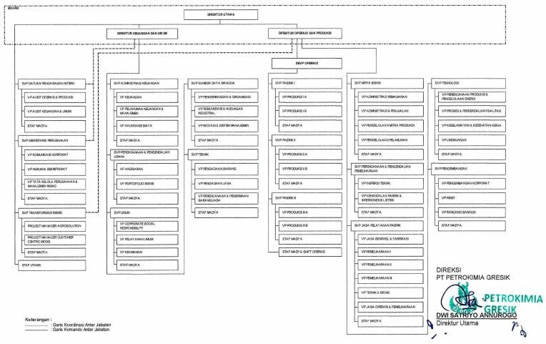

Gambar 2.1 Struktur Organisasi PT Petrokimia Gresik

Produk PT. Petrokimia Gresik
Berikut merupakan Produk yang dihasilkan oleh PT. Petrokimia Gresik:

Tabel 2.1 Produk pupuk

No | Produk
1 | Urea
2 | Za
3 | SP-36
4 | Phonska
5 | Petroganik
6 | Phonska Plus
7 | ZK

No | Produk
8 | KCL
9 | Rock Phospate
10 | Petro Niphos
11 | Petro Nitrat
12 | Petro Nigrat
13 | Petro Biofertil

Tabel 2.2 Produk non pupuk

No | Produk
1 | Petro Ponic
2 | Petro CAS
3 | Kapur Pertnian Kebomas
4 | Petro Gladiator
5 | Petro Seed
6 | Petro Hibrid
7 | Petro Hi-Corn
8 | Petro Chili
9 | Petro Biofeed
10 | Petro Chick
11 | Petro Fish
12 | Chemical Material
13 | Service

Anak Perusahaan PT. Petrokimia Gresik

    - Anak Perusahaan Penghasil Pupuk
      - Petrokimia Kayaku
PT Petrokimia Kayaku adalah Perusahaan yang bergerak di sektor agrokimia yang menghasilkan produk utama berupa pestisida, pupuk hayati, probiotik ternak dan sejumlah produk lainnya. Memiliki Saham 60,00% Produk-produk PT Petrokimia Kayaku telah diakui sesuai Standar Internasional FAO - specified for plant protection products, sehingga memenuhi standar keamanan bagi tanaman pertanian.
      - PT Petrosida Gresik
PT Petrosida Gresik adalah perusahaan Agroindustri yang profesional, berpotensi dan berkembang di Indonesia. Memiliki saham 99,99% anak perusahaan dari PT Petrokimia Gresik perusahaan pupuk terbesar dan terlengkap di Indonesia. kami berdiri sejak tahun 1984 dengan memproduksi Bahan Aktif kimia untuk pertanian dan perkebunan pertama kali di Indonesia.

Anak Perusahaan Bukan Penghasil Pupuk
      - PT Kawasan Industri Gresik ( Pengelola Kawasan Industri di Gresik)
      - PT Petronika (Produsen Dioctyl Pthalate)
      - PT Petro Jordan (Produsen Asam fosfat)
      - PT Pupuk Indonesia Energi (Industri pembanguna dan jasa energi)
      - PT Pupuk Indonesia Pangan (Industri perdagangan di bidang pertanian)

      - PT Petrocentral ( Produsen Soidium Tri Poli Phosphate)
      - PT Puspetindo (Produsen peralatan Pabrik)
      - PT Petrowidada ( Produsen Phthalic Anhydride)

Lembaga Penunjang
- PT Petrokopindo Cipta Selaras
Perusahan dalam bidang usaha perdagangan umum, transportasi, pergudangan, dengan memiliki saham Yayasan sebesar 98,92%
- PT Gresik Cipta Sejahtera
Perusahaan dalam usaha jasa angkutan darat dan laut, perbaikan kendaraan dan alat berat, perdagangan barang umum dan jasa, pengantongan pupuk, dengan memiliki saham Yayasan sebesar 70,25%
- PT Graha Sarana Gresik
Perusahaan dalam bidang usaha property, pergudangan, perdagangan I- JMUM dan biro perjalanan wisata dengan kepemilikan saham Yayasan sebesar 99,01%
- PT Petro Graha Medika
Perusahaan dalam bidang usaha Jasa layanan Kesehatan atau rumah sakit dengan kepemilikan saham sebesar 51,72%
- PT Aneka Jasa Grhadika
Perusahaan dalam bidang usaha EPC, bisnis umum, jasatenaga kerja, dengan saham Yayasan sebesar 87,50%
- PT Fokus Mitra
Perusahaan dalam bidang penyedian tenaga kerja dan jasa I-JMUM dengan kepemilikan saham Yayasan 80,00%

BAB III TINJAUAN PUSTAKA

Suplly Chain Risk Management (SCRM)
Menurut Azari Senja (2018), risiko adalah sebuah kejadian yang mungkin terjadi di masa yang akan datang dan jika terjadi akan berdampak buruk terhadap suatu objek. Walaupun tidak semua risiko dapat terjadi dan diketahui secara pasti dampaknya, dibutuhkan pengelolaan risko yang lebih efektif. Ketidakpastian dalam proses bisnis dapat menjadi risiko di dalam suatu rantai pasokan yang dapat disebabkan oleh adanya distorsi demand & supply, bencana alam, disrupsi, pandemi, dan operasional perusahaan itu sendiri. Sehingga dalam pengelolaannya dibutuhkan pendekatan-pendekatan yang sistematis disertai dengan kesadaran, koordinasi, dan komitmen baik dari pihak internal dan eksternal untuk saling menekan timbulnya risiko.
Manajemen risiko rantai pasok merupakan usaha yang dilakukan dalam rangka mengendalikan risiko pada setiap aspek koordinasi dan kolaborasi rantai pasok bersamaan dengan para pelaku usaha untuk memastikan kepastian dalam profitabilitas dan keberlanjutan suatu bisnis. Pendekatan pada risiko rantai pasok dan mitigasi risiko didesain untuk meberikan dukungan terhadap kinerja manajerial dari aspek permintaan, penawaran, persediaan, serta informasi produk. Terdapat alur dari proses manajemen risiko rantai pasokyaitu:
    - Mengidentifikasi, mengevaluasi dan menilai risiko
    - Memilih Strategi manajemen risiko
    - Mengimplementasikan strategi usulan
    - Melakukan Mitigasi risiko rantai pasok

  - Model House of Risk
Menurut Pujawan & Geraldin (2009), House of Risk s(HOR) merupakan sebuah model atau metode manajemen risiko yang merupaan integrasi dari model Failure Mode Effect Analysis (FMEA) dan House of Quality (HOQ). Adaptasi Model FMEA bertujuan untuk menghitung nilai dari penilaian sebuah risiko yang dilakukan melaui perhitungan RPN berdasarkan tingkat kejadian, tingkat keparahan, dan deteksi. Tindak lanjut pada model HOR nilai tingkat keparahan untuk penetapan kejadian risiko (risk event) dan tingkat kejadian untuk penetapan agen risiko (Risk agent). Kemudian model House of Quality (HOQ) diadaptasi untuk menentukan prioritas pada agen risiko yang akan akan dilakukan tindakan pencegahan. Dalam menentukan prioritas agen risiko yang akan dimitigasi, setiap agen risiko diberikan peringkat dengan nilai ARPj untuk setiap j. Sehingga, dari hasil ranking agen risiko tersebut, perusahaan 16 dapat memilih terlebih dahulu agen risiko manakah yang yang dianggap berpotensi risiko yang paling besar

    - House of Risk Fase 1
Menurt (Pujawan & Geraldin, 2009) dalam (Rizky, 2020) Pada HOR Fase 1, pemetaan risiko didasarkan pada penentuan agen risiko (risk agent) dan kejadian risiko (risk event). Kemudian diperoleh identifikasi daftar risiko berdasarkan apa saja risiko yang muncul (what), dimanakah risiko tersebut ditemukan (where), mengapa risiko tersebut dapat terjadi (why), dan bagaimana risiko tersebut dapat muncul (how). Hasil identifikasi ini akan digunakan untuk penentuan prioritas risiko mana yang akan ditangani terlebih dahulu. HOR fase 1 dapat dilakukan dengan langkah-langkah sebagai berikut:
      - Identifikasi risiko-risiko yang mungkin terjadi pada masing-masing proses bisnis perusahaan dengan Model Supply Chain Operation

Reference (SCOR) dimana dilakukan pemetaan kegiatan dalam rantai pasok seperti plan, source, make, deliver, dan return. Dari identifikasi tersebut akan diperoleh kejadian risiko (risk event) yang dilambangkan dengan Ei
      - Lakukan penilaian dengan skala likert pada tingkat keparahan (severity) akibat risiko yang terjadi. Severity dilambangkan dengan Si Nilai severity fapat diperoleh melalui wawancara kepada risk owner
      - Lakukan identifikasi terhadap agen risiko yang yang dilambangkan dengan Aj dan berikan penilaian untuk kemungkinan terjadinya sehingga juga dipeoleh nilai Occurrence yang dilambangkan oleh Oj sebagai nilai kemungkinan suatu risiko dapat terjadi
      - Bentuklah matriks korelasi untuk mengetahui keterkaitan antar agen risiko dan kejadian risiko. Nilai korelasi berupa Rij bernilai {0, 1, 3, 9} dimana 0 menunjukkan tidak ada korelasi (no correlation), 1 menunjukkan koreasi rendah (low correlation), 3 untuk korelasi sedang (medium correlation) dan 9 menunjukkan korelasi tinggi (high correlation).
      - Hitunglah Agen Potensial Risiko Aggregat (Aggregate Risk Potensial of j) ARPj sebagai hasil dari kemungkinan risiko dan aggregate dari kejadian risiko (risk event) yang disebabkan oleh agen risiko (risk agen).
      - Buatlah ranking atau peringkat agen risiko menurut nilai Agen risiko potensial aggregat Aggregat (Aggregate Risk Potensial of j) ARPj dan mengurutkan dari yang terbesar hingga terkecil

Tabel 3.1 House of RiskFase 1

Busine ss Proces  s | Risk even t  (Ei) | Risk agent |  |  |  |  |  |  |  |  | Severit y of risk  S
 |  | A1 | A2 | A3 | A4 | A5 | A6 | A7 | A8 | A9
Plan  Source Make  Deliver  Return | E1 E2 E3 E4  E5 E6  E7 E8  E9 | R11 | R12 | R13 |  |  |  |  |  |  | S1
 |  | R21 | R22 | R23 |  |  |  |  |  |  | S2
 |  | R31 |  |  |  |  |  |  |  |  | S3
 |  | R41 |  |  |  |  |  |  |  |  | S4
 |  |  |  |  |  |  |  |  |  |  | S5
 |  |  |  |  |  |  |  |  |  |  | S6
 |  |  |  |  |  |  |  |  |  |  | S7
 |  |  |  |  |  |  |  |  |  |  | S8
 |  |  |  |  |  |  |  |  |  |  | S9
Occurance of
rate |  | O1 | O2 | O3 | O4 | O5 | O6 | O7 | O8 | O9
Aggregate risk |  | ARP | ARP | ARP | ARP | ARP | ARP | ARP | ARP | ARP
potential |  | 1 | 2 | 3 | 4 | 5 | 6 | 7 | 8 | 9
Priority rank
of agent

    - House of Risk Fase 2
House of Risk (HOR) fase 2 merupakan matriks yang berisi proses perancangan strategi aksi-aksi mitigasi dalam menangani risiko yang berisiko akan timbul dalam rantai pasokan. Berikut adalah langkah-langkah penyusunan HOR fase 2:
      - Pilih beberapa agen risiko yang memiliki nilai tinggi menggunakan diagram pareto untuk nilai ARPj. Agen-agen risiko terpilih diletakkan pada kolom sebelah kiri dan pada sebelah kanan nilai ARPj

      - Lakukan identifikasi aksi-aksi yang mungkin dilakukan untuk mencegah risiko yang akan muncul. Aksi-aksi mitigasi tersebut merupakan (Preventive Action) yang dilambangkan dengan PAk.
      - Tentukan korelasi antara masing-masing aksi pencegahan dan masing- masing agen risiko (Ejk) dengan nilai Ejk {0,1,3,9} dimana 0 menunjukkan tidak ada korelasi, 1 menunjukkan korelasi rendah, 3 menunjukkan korelasi sedang, 9 menunjukkan 18 korelasi tinggi. Nilai Ejk juga menunjukkan tingkat efektifitas aksi mitigasi yang dilakukan
      - Hitung efektifitas Total (TEk) pada masing-masing aksi risiko dengan rumus berikut:

TEk = ∑ 𝐴𝑅𝑃𝑗 ∙ 𝐸𝑗𝑘 ∀𝑘
𝑗
      - Berilah penilaian pada tingkat kesulitan dalam melakukan masing- masing aksi mitigasi risiko (difficulty Dk) menggunakan skala likert atau skala lain yang menggambarkan sumber daya yang diperlukan selama aksi mitigasi risiko tersebut dilakukan
      - Hitunglah Rasio total Efektivitas (TEk) dengan Tingkat kesulitan (Difficulty Dk) menggunakan rumus

𝐸𝑇𝐷𝑘 =
𝑘𝑇𝐸

𝐷𝑘

      - Tentukan peringkat prioritas dari masing-masing aksi (Rk) kemudian pilihlah peringkat mana yang tertinggi

Tabel 3.2 House of RiskFase 2

To be tretated Agent (Aj) | Preventive Action (PAk) |  |  |  |  | Aggregate Risk Potentials  (ARPj)
 | PA1 | PA2 | PA3 | PA4 | PA5
A1 | E11 | E12 | E13 |  |  | ARP1
A2 | E21 | E22 |  |  |  | ARP2
A3 | E31 |  |  |  |  | ARP3
A4 |  |  |  |  |  | ARP4
A5 |  |  |  |  | Ejk | ARP5
Total Effectiveness of action k | TE1 | TE2 | TE3 | TE4 | TE5
Degree of difficulty performing  action k | D1 | D2 | D3 | D4 | D5
Effectiveness to difficulty ratio | ETD1 | ETD2 | ETD3 | ETD4 | ETD5
Rank Priority | R1 | R2 | R3 | R4 | R5

Probability Impact Matrict
Menurut Dumbrawa & Lacob, (2013) dalam Rizky, A. Ghafar (2020) Probability Impact Matrix merupakan sebuah matriks yang mengandung variable berupa severity (Dampak) dan Occurrence (Probabilitas kejadian) dari suatu peristiwa yang akan diberikan secara acak sehingga dapat menjadi klasifikasi penentuan daerah prioritas risiko. Dasar penentuan nilai rata-rata untuk kriteria severity dan occurrence adalah hasil rekap dari kuesioner atau wawancara. Pada probability Impact Matrix terdapat 5 tingkatan yang terdiri dari sangat rendah, rendah, sedang, tinggi dan sangat tinggi. Kemudian pada masing-masing tingkatan mempunyai range yang berbeda untuk penilaian probabilitas dan dampak. Berikut tabel menegnai Probability Impact Matrix dan skalanya. Berikut merupakan

rincian tabel mengenai nilai tingkat severity dan nilai tingkat occurrence pada masing-masing risiko yang diperoleh dari pihak internal perusahaan.
Tabel 3.3 Probability Impact Matriks

Probability | Impact
 | Very  Low | Low | Moderate | High | Very  High
Very High
High
Moderate
Low
Very Low
Sumber: (Cahyani et al., 2016)

Tabel 3.4 Nilai Kriteria Severity

No | Dampak Risiko | Kriteria Nilai Dampak
 |  | 1 | 2 | 3 | 4 | 5
1. | Pabrik mengalami Cut Rate (mengurangi kapasitas produksi) | Pabrik Cut Rate <=5 hari | Pabrik Cut Rate 6- 10 hari | Pabrik Cut Rate 11- 15 hari | Pabrik Cut Rate 15- 20 hari | Pabrik Cut Rate >20 hari
2. | Terjadinya Shortage Bahan Baku | Stok shortage selama hingga <= 1 minggu | Stok shortage selama hingga 1-2 minggu | Stok shortage selama hingga 2-3 minggu | Stok shortage selama hingga 3-4 minggu | Stok shortage selama hingga >4 minggu
3. | Pabrik mengalami downtime (pabrik tidak bisa beroperasi) | Pabrik Downtime  <=5 hari | Pabrik Downtime 6-  10 hari | Pabrik Downtime 11-15 hari | Pabrik Downtime 15-20 hari | Pabrik Downtime  >20 hari atau total shutdown

No | Dampak Risiko | Kriteria Nilai Dampak
 |  | 1 | 2 | 3 | 4 | 5
4. | Harga pembelian bahan baku dibandingkan dengan anggaran (RKAP) | Harga bahan baku ≤ RKAP | Harga bahan baku 100 % < RKAP ≤  105% | Harga bahan baku 105% < RKAP ≤  110% | Harga bahan baku 110% < RKAP ≤  125% | Harga bahan baku > 125 % RKAP
5. | Pelaksanaan Turn Around (TA) Pabrik mundur dari perencanaan awal | Pelaksanaan TA mundur 1 minggu karena keterlambatan kedatangan material | Pelaksanaan TA mundur 2 minggu karena keterlambatan kedatangan material | Pelaksanaan TA mundur 3 minggu karena keterlambatan kedatangan material | Pelaksanaan TA mundur 4 minggu karena keterlambatan kedatangan material | Pelaksanaan TA mundur > 4 minggu karena keterlambatan kedatangan material
6. | Barang yang datang tidak sesuai dengan spesifikasi yang disepakati | Barang yang datang diterima oleh bagian gudang | Barang yang datang diterima dengan catatan | Barang yang datang ditolak dan dilakukan penggantian | Barang yang datang ditolak dan rekanan di blacklist | Barang tidak dapat dikirim oleh rekanan

Tabel 3.5 Nilai Kriteria Occurrence

No | Kemungkinan Risiko | Kriteria Nilai probabilitas
 |  | 1 | 2 | 3 | 4 | 5
1. | Pabrik mengalami Cut Rate (mengurangi kapasitas produksi) | Cut rate terjadi ≤ 1 kali dalam setahun | Cut rate terjadi 1 – 3 kali dalam setahun | Cut rate terjadi 3 – 5 kali dalam setahun | Cut Rate terjadi 5 – 8 kali dalam setahun | Cut Rate terjadi lebih dari 8 kali dalam setahun
2. | Terjadinya Shortage Bahan Baku | Shortage terjadi ≤ 1 kali dalam setahun | Shortage terjadi 1 – 3 kali dalam setahun | Shortage terjadi 3 – 5 kali dalam setahun | Shortage terjadi 5 – 8 kali dalam setahun | Shortage terjadi lebih dari 8 kali dalam setahun
3. | Pabrik mengalami downtime (pabrik tidak bisa beroperasi) | Downtime terjadi ≤ 1 kali dalam setahun | Downtime terjadi 1  – 3 kali dalam setahun | Downtime terjadi 3  – 5 kali dalam setahun | Downtime terjadi 5  – 8 kali dalam setahun | Downtime terjadi lebih dari 8 kali dalam setahun
4. | Harga pembelian bahan baku dibandingkan dengan anggaran (RKAP) | Harga pembelian  melebih RKAP terjadi <5% dari total pembelian satu tahun | Harga pembelian  melebih RKAP terjadi 5 – 8 % dari total pembelian satu tahun | Harga pembelian  melebih RKAP terjadi 8 – 10 % dari total pembelian satu tahun | Harga pembelian  melebih RKAP terjadi 10 – 12 % dari total pembelian satu tahun | Harga pembelian  melebih RKAP terjadi >12 % dari total pembelian satu tahun
5. | Pelaksanaan Turn Around (TA) Pabrik mundur dari perencanaan awal | Tidak ada  pelaksanaan TA yang mundur dari jadwal | Pelaksanaan TA yang mundur dari jadwal sebanyak | Pelaksanaan TA yang mundur dari jadwal sebanyak | Pelaksanaan TA yang mundur dari jadwal sebanyak | Pelaksanaan TA yang mundur dari jadwal lebih besar

No | Kemungkinan Risiko | Kriteria Nilai probabilitas
 |  | 1 | 2 | 3 | 4 | 5
 |  |  | ≤5% dari total program TA 1 tahun | 5%-10% dari total program TA 1 tahun | 10%-15% dari total program TA 1 tahun | dari 15% dari total program TA 1 tahun
6. | Barang yang datang tidak sesuai dengan spesifikasi yang disepakati | barang datang sesuai dengan spesifikasi dalam waktu 1 tahun sebanyak 100% | Barang datang  sesuai dengan spesifikasi dalam waktu 1 tahun  sebanyak 95-100% | Barang datang  sesuai dengan spesifikasi dalam waktu 1 tahun  sebanyak 90-95% | Barang datang  sesuai dengan spesifikasi dalam waktu 1 tahun  sebanyak 85-90% | Barang datang  sesuai dengan spesifikasi dalam waktu 1 tahun  sebanyak <85%%

BAB IV PEMBAHASAN

Struktur Organisasi Unit Kerja
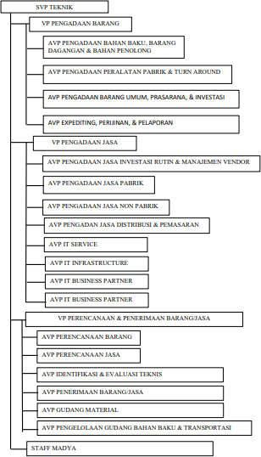
Gambar 4.1 Struktur Organisasi Unit Kerja

Tugas Unit Kerja
Berdasarkan Struktur organiasi Departemen Pengadaan Barang pada gambar 4.1, terdapat beberapa tugas dan tanggung jawab dari masing-masing jabatan antara lain:
        - Bagian gian bahan baku, barang dagangan, dan penolong bertugas untuk melakukan proses Pengadaan Barang meliputi pemilihan supplier bahan baku, pemilihan tender, hingga penerbitan Puchase Order (PO) bahan baku bahan baku, baran dagangan, dan bahan penolong baik pembelan dalam negeri maupun luar negeri
        - Bagian Alat Pabrik dan Turn Around bertugas untuk melakukan proses Pengadaan Barang pemilihan supplier alat pabrik, tender, hingga penerbitan Puchase Order (PO) alat pabrik dan kebutuhan turn around baik pembelian di dalam negeri maupun luar negeri
        - Bagian Barang Umum dan Investasi bertugas melakukan proses Pengadaan Barang barang umum meliputi pemilihan supplier, barang- barang kebutuhan umum, hingga penerbitan Puchase Order (PO) barang umum baik pembelian di dalam negeri maupun di luar negeri
        - Bagian Expediting dan Laporan bertugas untuk melakukan proses pembebasan barang import dan melakukan pelaporan

Kegiatan Kerja Praktik
Kegiatan kerja praktik dilakukan secara daring (online) berikut rincian kegiatan yang dilakukan:
- Pembagian kelompok untuk kegiatan pengenalan (zoom meeting)
- Pengenalan dengan unit kerja (zoom meeting)

- Pengerjaan Tugas secara online di Web Entreprise University PT Petrokimia Gresik
- Pemberian Studi kasus oleh unit kerja (zoom meeting)
- Pengerjaan Laporan bersama tim departemen pengadaan barang dan mahasiswa

Jadwal Pelaksanaan Kerja Praktik

No | Kegiatan | Mingguke-
 |  | 1 |  |  |  |  | 2 |  |  |  |  | 3 |  |  |  |  | 4
 |  | 1 | 2 | 3 | 4 | 5 | 1 | 2 | 3 | 4 | 5 | 1 | 2 | 3 | 4 | 5 | 1 | 2 | 3 | 4 | 5
1. | Pengenalan profil dan bisnis perusahaan
2. | Pengenalan proses operasional perusahaan
3. | Melakukan Observasi Lapangan (onliner) di Perusahaan melalui meeting
4. | Menganalisa  Permasalahan

 | pada bisnis di perusahaan
5. | Pengumpulan data dan penyelesaian permasalahan
6. | Pembuatan laporan

      - Analisis Data dan Pembahasan
Pada tahap akhir kerja praktik, kami mendapatkan tantangan untuk menyelesaikan studi kasus terkait manajemen risiko rantai pasok (Supply Chain Risk Management) di departemen Pengadaan Barang PT Petrokimia Gresik. Berdasarkan dari pengumpulan gagasan (brainstorming) dan wawancara dengan staff departemen Pengadaan Barang dan pembimbing lapangan, diperolehidentifikasi kejadian risiko (risk event), penyeban risiko (risk agent), nilai kriteria dampak (severity), nan nilai rasio probabilitas (occurrence rate). Identifikasi tersebut dijelaskan pada tabel di bawah ini.

Tabel 4.1 Identifikasi kejadian risiko (risk event)

Kode | Kejadian Risiko | Severity
E1 | Perubahan lead time pengiriman raw material | 2
E2 | Perubahan siklus Cash to cash cycle time dan order fulfillment cycle  time | 2
E3 | Perubahan kriteria supplier yag sesuai dalam menjalankan proses  bisnis selama pandemi COVID-19 | 1
E4 | Pabrik mengalami cut rate (penurunan kapasitas produksi) | 3
E5 | keterlambatan kedatangan raw material impor | 1
E6 | kompleksitas administrasi yang menyesuaikan protokol COVID-19 | 3
E7 | Perbedaan harga raw material terhadap Rancangan anggaran  Belanjan (RAB) | 1
E8 | Perubahan biaya transportasi | 3
E9 | Gap antara demand forecasting dengan data real demand | 1
E10 | Barang yang datang tidak sesuai dengan spesifikasi yang disepakati | 1
E11 | Pelaksanaan turn around pabrik mundur dari rencana awal | 2

Tabel 4.2 Identifikasi penyebab risiko (risk agent)

Kode | Agen Risiko | Occurrence
A1 | Adanya lockdown di daerah asal supplier atau di Pelabuhan Transit | 3
A2 | Perubahan perputaran persediaan produk yang signifikan saat Pandemic COVID-19 | 3

Kode | Agen Risiko | Occurrence
A3 | Distorsi informasi jumlah demand & Supply  selama pandemi COVID-19 | 2
A4 | Kebijakan perdagangan internasional di negara supplier asal | 2
A5 | kebijakan ekspor impor global | 3
A6 | perubahan biaya produksi raw material dan biaya tenaga kerja pada supplier | 2
A7 | kebijakan transportasi regional dan Internasional yang terus diperbaharui saat pandemi COVID-19 | 3
A8 | Adanya kendala kerusakan kendaraan distribusi | 2
A9 | Adanya tambahan untuk kegiatan operasional selama pandemi COVID-19 | 2

Setelah meperoleh hasil identifikasi risk event dan risk agent, maka dilakukan pembuatan model House of Risk fase 1 yang diawali dengan pemberian nilai korelasi antar risk event dan risk agent sehingga nantinya diperoleh nilai memperoleh niali Agrregate Risk Potensial (ARP) untuk mengetahui risiko manakah yang terlebih dahulu diselesaikan melalui nilai ranking risiko prioritas mulai nilai ARP tertinggi hingga terendah. Berdasarkan pengerjaan Model House of Risk Fase 1 diperoleh 3 nilai ARP tertinggi dari risk agent dengan kode A1,A7,A4. Hasil perhitungan House of Risk secara detail dapat dilihat pada tabel
4.4. Setelah itu, dilanjutkan dengan menerapkan prinsip pareto yang diawali dengan

mencari persentase nilai ARP dan persentase kumulatif untuk diinputkan pada diagram pareto. Prinsip pareto adalah prinsip 80:20 dimana 80% kejadian terjadi karena 20% penyebab. Sehingga apabila diterapkan pada evaluasi penanganan risiko maka outputnya adalah mereduksi 20% penyebab untuk meminimalkan terjadinya 80% kejadian risiko. Diagram pareto yang telah dibuat dapat dilihat sebagai berikut:
250
120%
200
100%

80%
150
60%
100
40%
50
20%
0
0%
A1 A7 A4 A5 A2 A3 A9 A6 A8
Number of ARP
cum %
cut off
Gambar 4.2 Diagram Pareto Nilai Aggregate Risk Potential
Diagram Pareto di atas menunjukkan bahwa risiko yang mencakup perentase 20% adalah risk agent dengan kode A1 yang memiliki presentase senilai 16%. Jadi, Risiko terpilih untuk dilakukan mitigasi adalah risiko A1 yaitu Adanya lockdown di daerah asal supplier atau di Pelabuhan transit. Setelah Risiko A1 terpilih, maka risiko tersebut akan menjadi risko yang akan dimitigasi oleh beberapa aksi preventif yang diajukan. Berikut beberapa aksi mitigasi yang akan diajukan dalam penyelesaian risiko tersebut.

Tabel 4.3 Aksi preventif yang diajukan

Aksi preventif (Preventive Action)
PA1 | Melakukan konsolidasi dengan pemegang kebijakan untuk menemukan solusi diikuti rerouting untuk menemukan rute  alternatif
PA2 | Melakukan peramalan kembali dengan mengidentifikasi pola  pembelian dan minat masyarakat selama Pandemic COVID-19
PA3 | Mengevaluasi kinerja rantai pasokan produk untuk meninjau untuk meninjau kinerja supplier, cash to cash cycle time dan  order fulfillment cycle time
PA4 | Melakukan evaluasi internal terkait penyesuaian strategi bisnis  dengan kebijakan pemerintah selama pandemic COVID-19
Tahap selanjutnya adalah House of Risk Fase 2 yang terdiri dari perancangan aksi mitigasi risiko, penilaian korelasi hubungan antara aksi mitigasi (preventive action) dengan agen risiko (risk agent), menghitung nilai Total Effectiveness (TEk), Degree of difficulty (Dk), dan nilai Effectiveness to Difficulty (ETDk) untuk mengetahui aksi mitigasi yang menjadi prioritas dan harus dilakukan. Dari Hasil House of Risk fase 2 diperoleh 1 aksi mitigasi terpilih berdasarkan nilai tertinggi dari rasio efektifitas terhadap derajat kesulitan (Total Effectiveness to difficulty ratio) dari total 4 aksi mitigasi yang diusulkan. Aksi mitigasi yang terpilih adalah Mengevaluasi kinerja rantai pasokan produk untuk meninjau kinerja supplier, Hasil perhitungan dan pemodelan House of Risk fase 2 dapat dilihat pada table 4.5 di bawah ini. Hasil dari perhitungan House of Risk fase 1 dan fase 2, selanjutnya diinputkan ke dalam probability impact matriks untuk mebegtahui pemetaan risko apakah tergolong risiko rendah, sedang, ataukah tinggi jika ditinjau dari nilai severity

dan nilai occurrence rate risiko terpilih. Hasil pemetaan risiko diperoleh kategori risiko sedang atau moderate. Pemetaan dari probability impact matriks dapat dilihat di tabel 4.6.

Tabel 4.4 House of Risk Fase 1

Business Process | Risk event (Ei) | Risk agent |  |  |  |  |  |  |  |  | Severity  of risk
 |  | A1 | A2 | A3 | A4 | A5 | A6 | A7 | A8 | A9 | S
Plan | E6 | 9 | 9 | 9 | 9 | 9 | 3 | 9 | 3 | 9 | 3
 | E9 |  | 9 | 9 |  | 3 | 9 | 3 | 1 | 9 | 1
Source | E3 | 9 |  | 9 | 9 | 9 | 9 | 3 | 1 | 9 | 1
 | E7 | 9 | 1 | 3 | 9 | 3 | 9 | 9 | 3 | 9 | 3
Make | E4 | 9 | 9 | 9 | 3 | 1 | 9 | 3 | 1 | 1 | 3
 | E11 | 9 |  | 9 | 9 |  | 9 |  |  | 9 | 2
Deliver | E1 | 9 | 9 | 3 | 9 | 9 | 9 | 9 | 3 | 3 | 2
 | E2 | 9 | 9 | 9 | 9 | 9 | 9 | 9 | 3 | 1 | 2
 | E5 | 9 |  |  | 9 | 9 |  | 9 | 9 |  | 1
 | E8 | 9 |  |  | 9 | 9 |  | 9 | 9 | 9 | 3

Business Process | Risk event (Ei) | Risk agent |  |  |  |  |  |  |  |  | Severity  of risk
 |  | A1 | A2 | A3 | A4 | A5 | A6 | A7 | A8 | A9 | S
Return | E10 | 9 | 9 | 9 |  |  |  | 9 | 9 |  | 1
Occurance of rate |  | 3 | 3 | 2 | 2 | 3 | 2 | 3 | 2 | 2
Aggregate risk  potential |  | 243 | 156 | 150 | 189 | 174 | 135 | 201 | 88 | 146
Priority rank of agent |  | 1 | 5 | 6 | 3 | 4 | 8 | 2 | 9 | 7

Tabel 4.5 House of Risk Fase 2

To be tretated Agent (Aj) | Preventive Action (PA) |  |  |  | Aggregate Risk Potentials (ARPj)
 | PA1 | PA2 | PA3 | PA4
A1 | 9 | 3 | 9 | 3 | 243
Total Effectiveness of action k) | 2187 | 729 | 2187 | 729
Degree of difficulty performing  action k | 5 | 3 | 3 | 2
Effectiveness to difficulty ratio | 437 | 243 | 729 | 365
Rank Priority | 2 | 4 | 1 | 3

Tabel 4.6 Probability Impact Matriks

Probability | Impact
 | Very Low | Low | Moderate | High | Very High
Very High
High
Moderate |  | A1
Low
Very Low

Kesimpulan

BAB V KESIMPULAN DAN SARAN

Adapun kesimpulan dari penulisan laporan ini antara lain:

    - Terdapat 11 risk event dan 9 risk agent teridentifikasi dengan 1 risk agent terpilih memiliki kode A1 yaitu Adanya lockdown di daerah asal supplier atau di Pelabuhan transit. Pada risiko ini aksi mitigasi yang terpilih adalah Mengevaluasi kinerja rantai pasokan produk untuk meninjau kinerja supplier, cash to cash cycle time dan order fulfillment cycle time. Sehingga ketika mitigasi tersebut dilakukan, pertimbangan terkait kriteria supplier berupa supplier regional maupun global , keputusannya akan akan lebih proporsional dan waktu pengiriman dapat lebih akurat untuk mengantisipasi adanya keterlambatan datangnya barang yang dipesan.

Saran
Berikut saran yang diberikan oleh penulis antara lain:

- Evaluasi kinerja supply chain tidak hanya pada Optimalisasi demand forcasting terkait peramalan jumlah demand dan harga kebutuhan di masa mendatang, melainkan juga meramalkan kebutuhan terkait biaya penyimpanan (inventory cost), Jenis kriteria supplier yang dipilih, jarak tempuh distribusi raw material ke manufaktur, biaya transportasi dll. Sehingga risiko yang terkait perubahan lead time, perubahan case to case cycle time, dan keterlambatan pengiriman dapat diminalkan
- Penelitian Selanjutnya, perolehan data tidak hanya melalui brainstorming dan wawancara. Kegiatan perolehan data dapat dilakukan melalui kuesioner yang disebarkan kepada unit kerja rantai pasok lainnya

sehingga risiko yang akan dimitigasi tidak hanya di bidang Pengadaan Barang saja. Hal itu dikarenakan aspek supply chain tidak hanya tentang Pengadaan Barang barang, melainkan juga produksi, penyimpanan, distribusi, dan replenishment. Sehingga manajemen risiko rantai pasok dapat dilakukan secara menyeluruh pada aktivitas rantai pasok PT Petrokimia Gresik.

DAFTAR PUSTAKA
Azari, S. (2018). Pengelolaan Risiko Pada Green Supply Chain Management
dengan Metode House of Risk: Studi Kasus di PT Petrokimia Gresik

Mahendra, O. H., & Basuki, M. (2021). Mitigasi Risiko Keterlambatan Material dan Komponen Impor Menggunakan House of Risk (HOR) pada Proyek Pembangunan Tug Boat 2x1200 HP. Seminar Nasional Teknologi Industri Berkelanjutan SENASTITAN II
Pujawan, I. N., & Geraldin, L. H. (2009). House of Risk: a model for proactive supply chain risk management. 15(6), 953–967. https://doi.org/10.1008/14637150910003801

LAMPIRAN

Dokumentasi Pelaksanaan Kerja Praktik Online
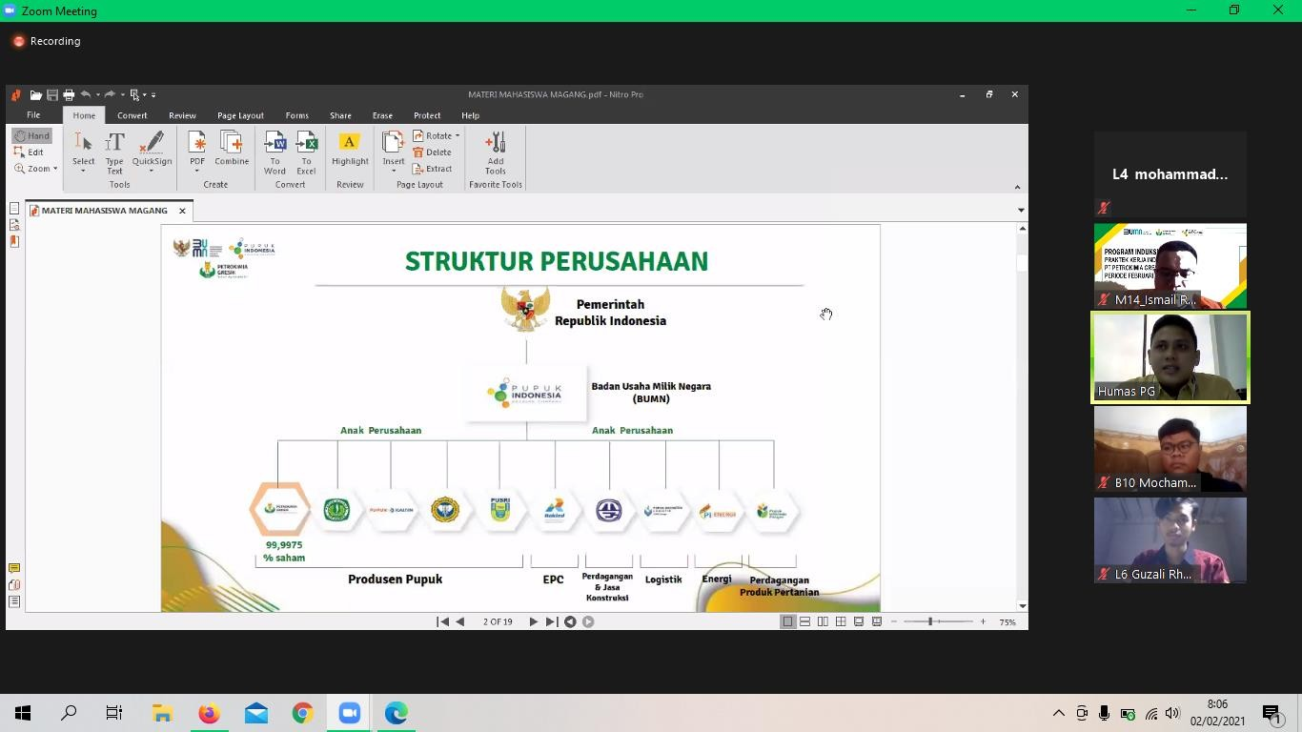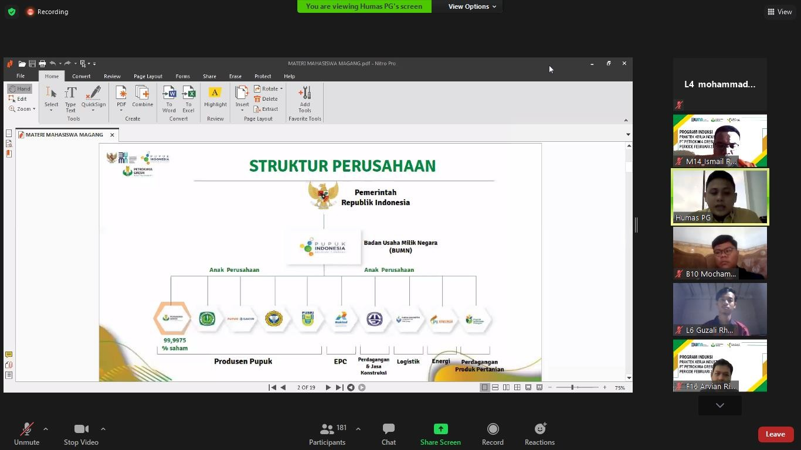

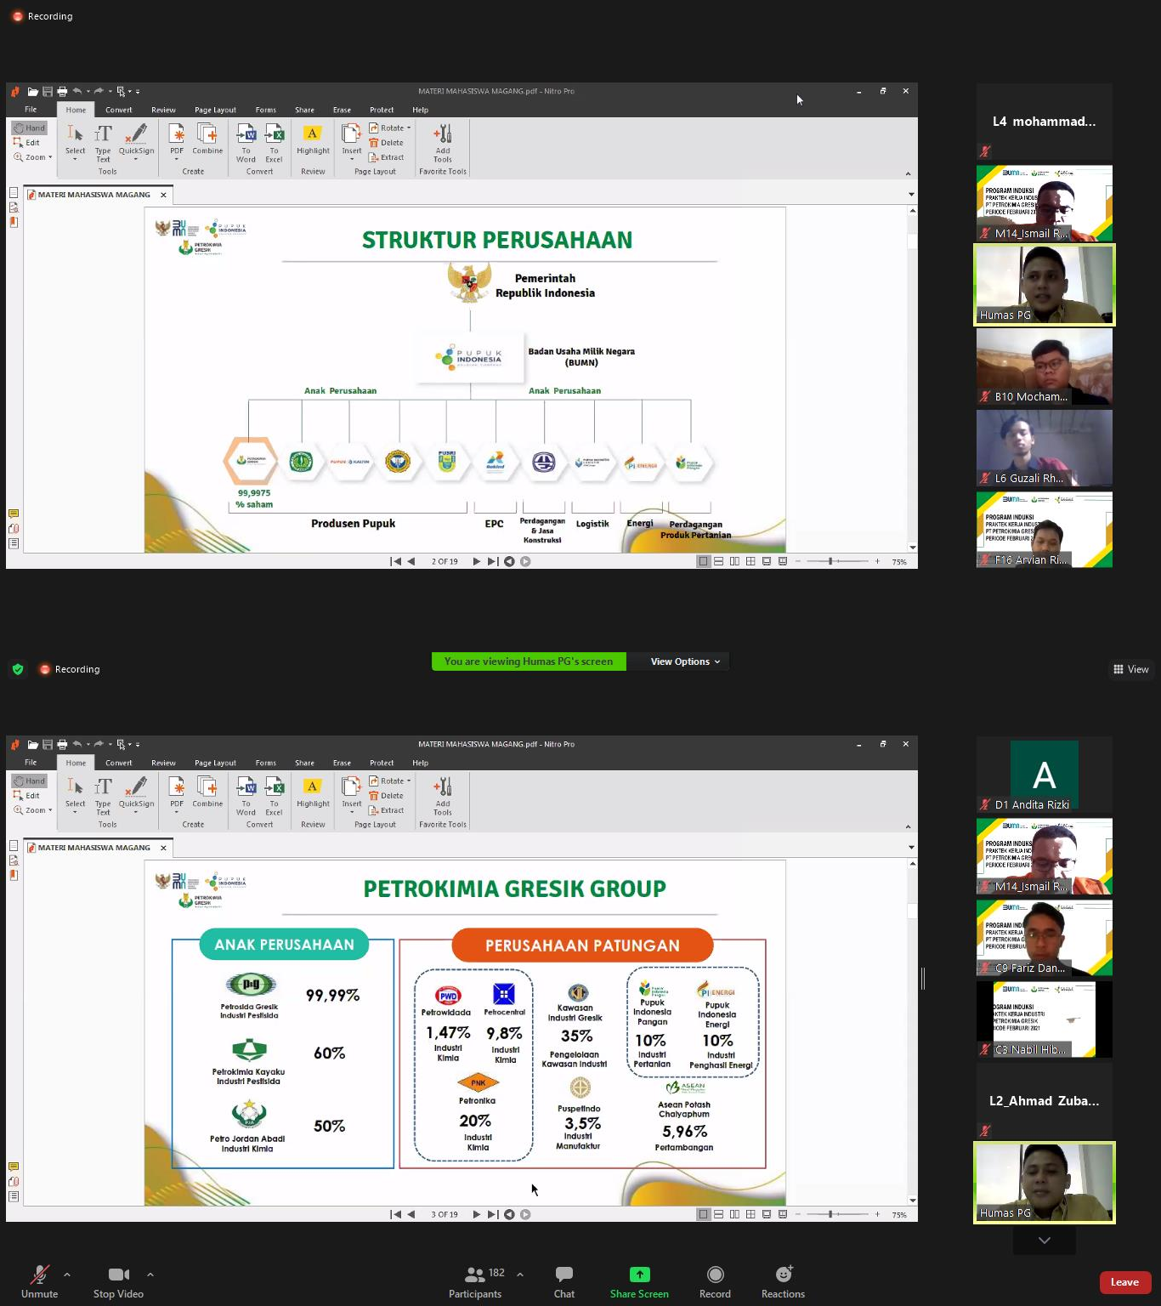

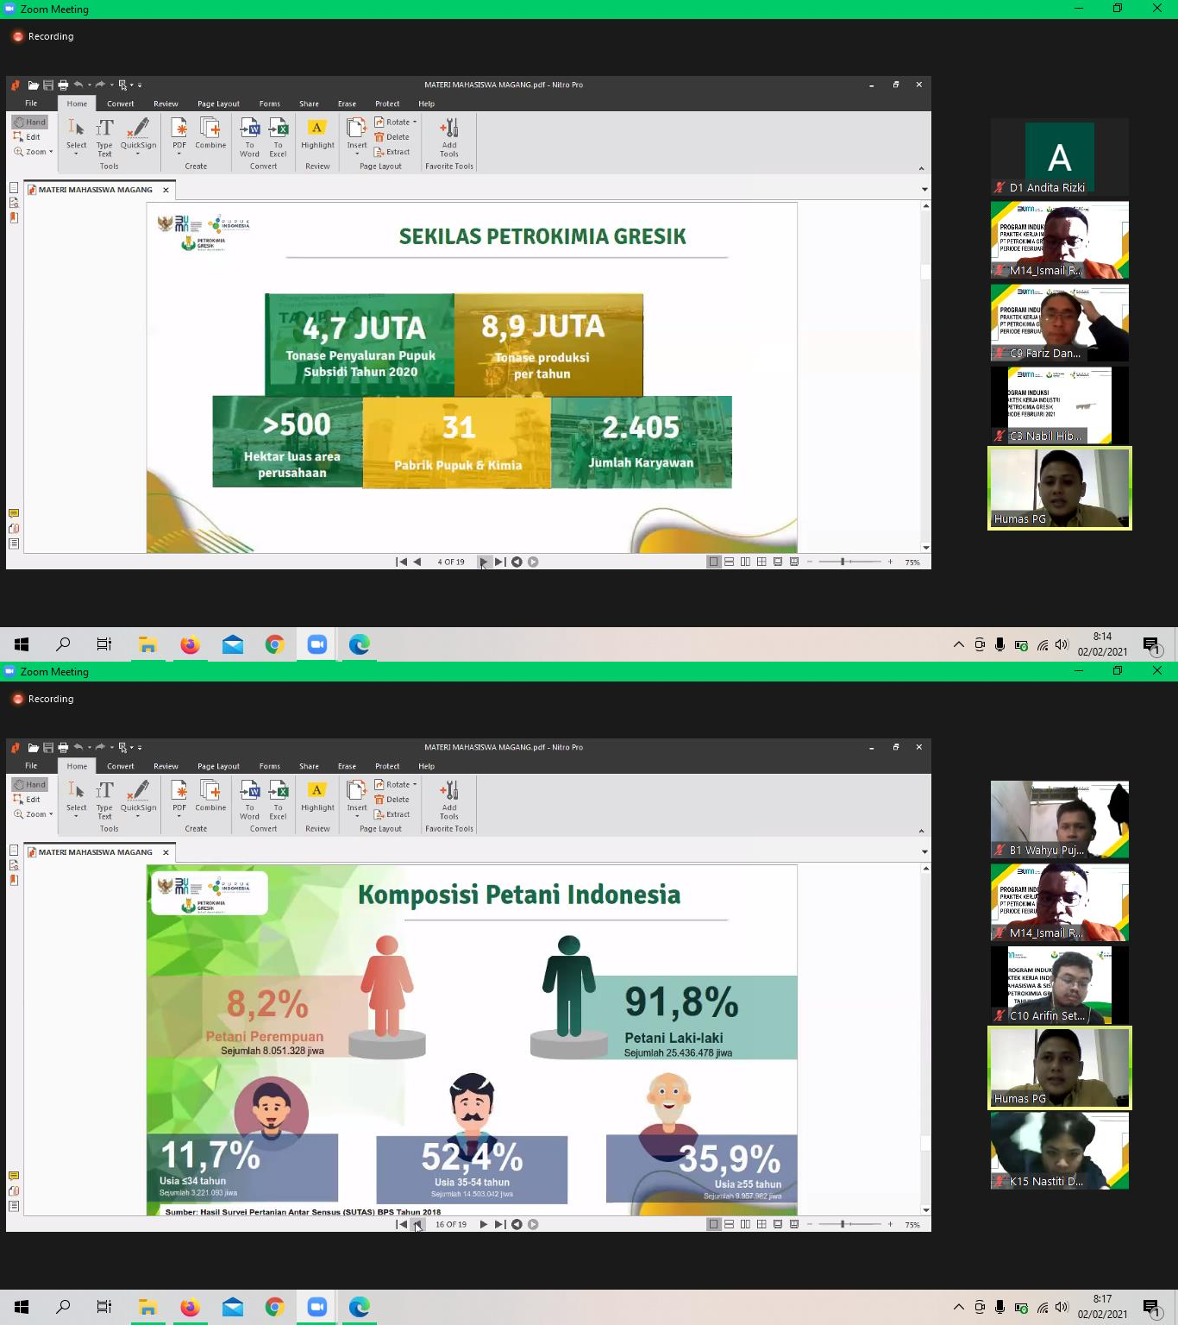

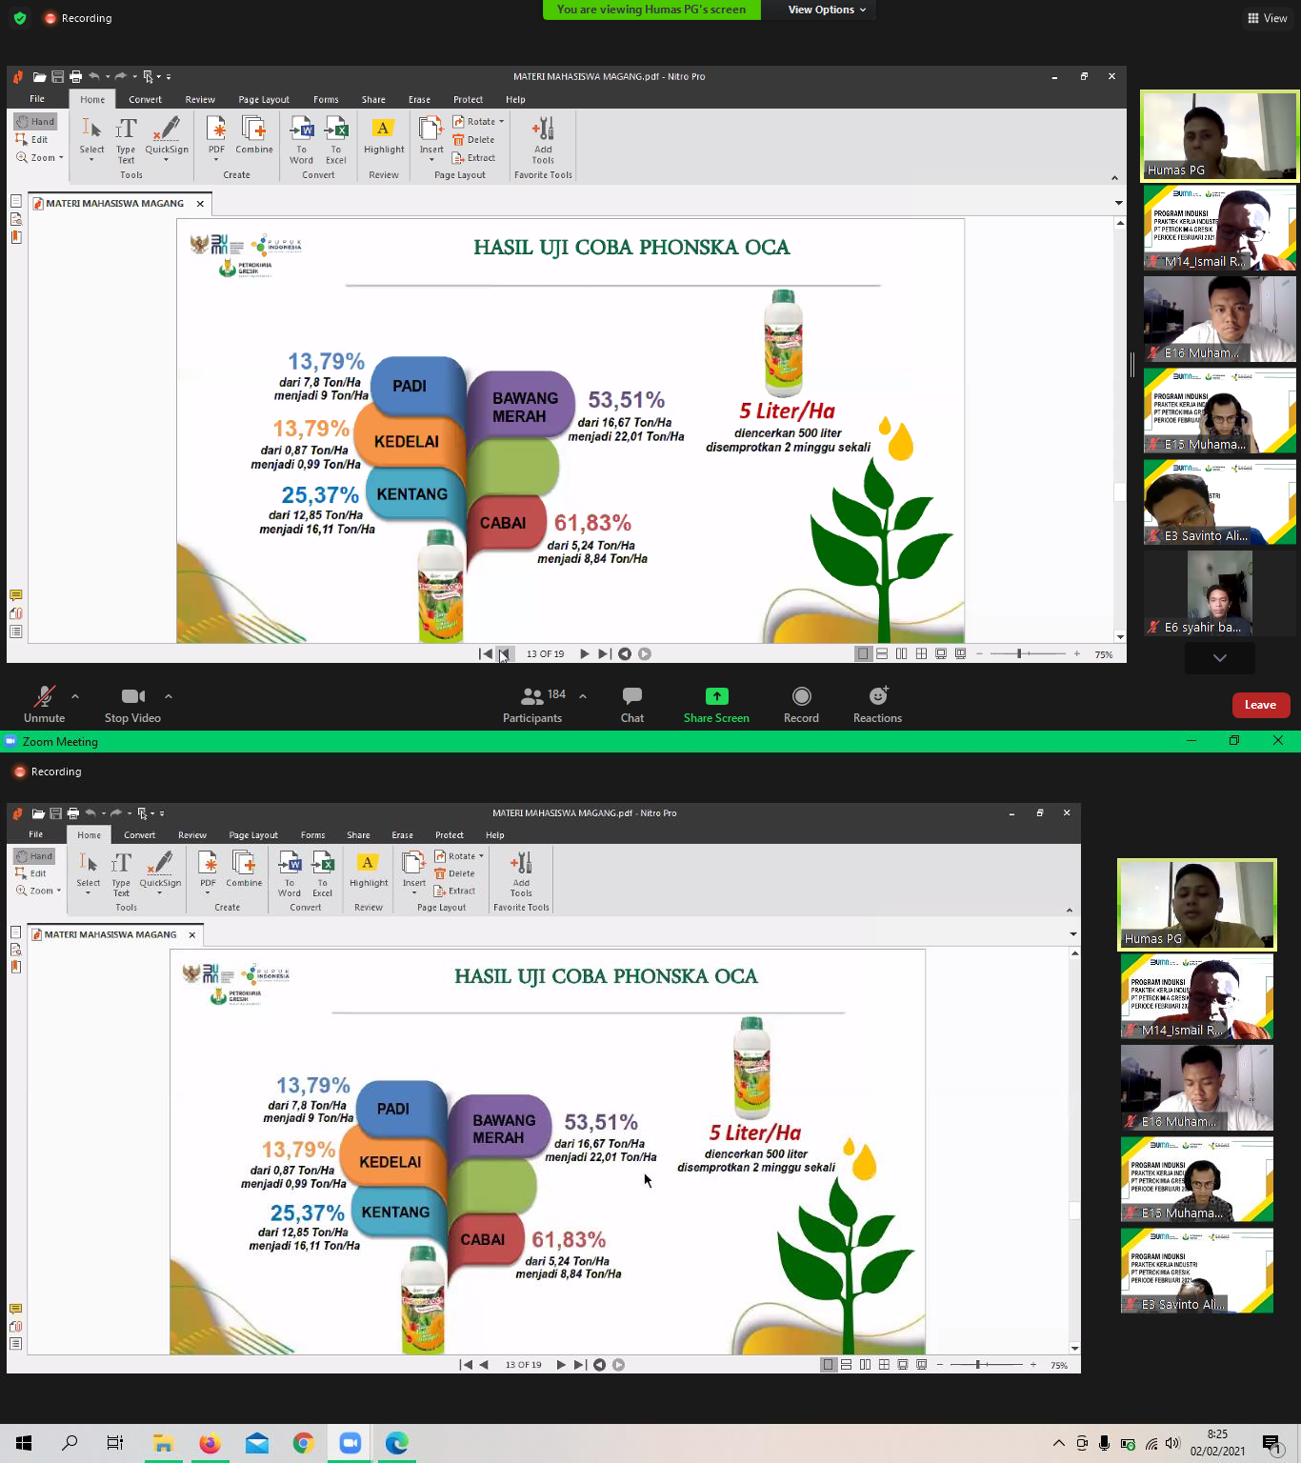

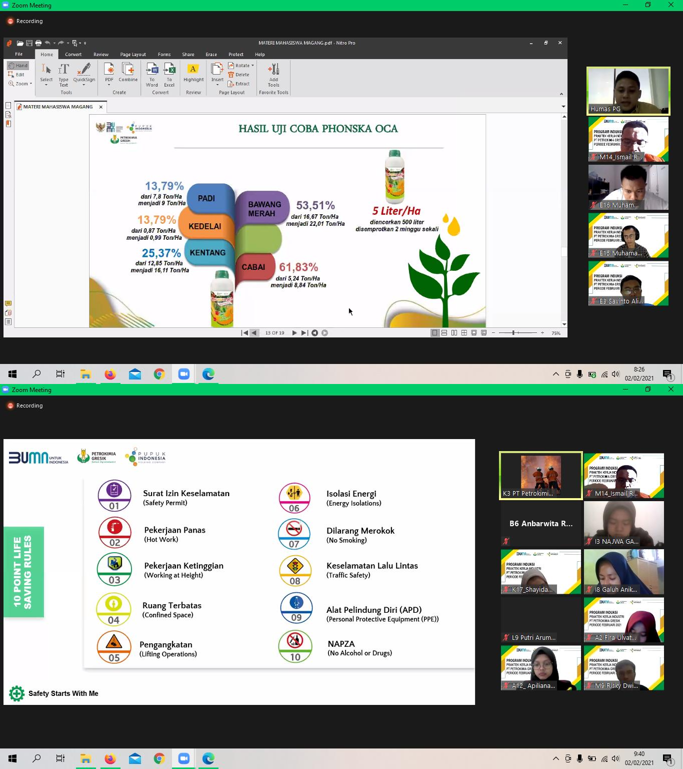

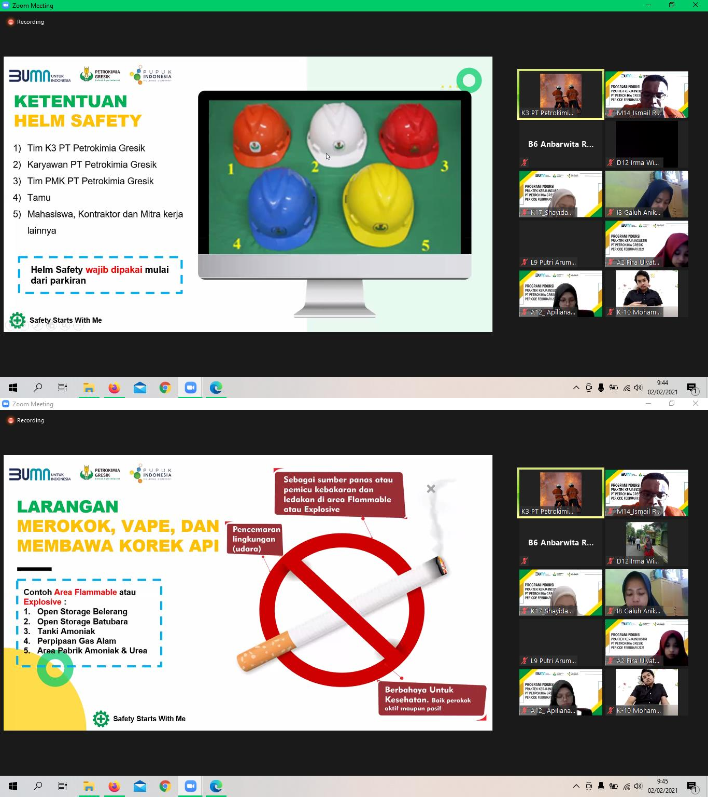

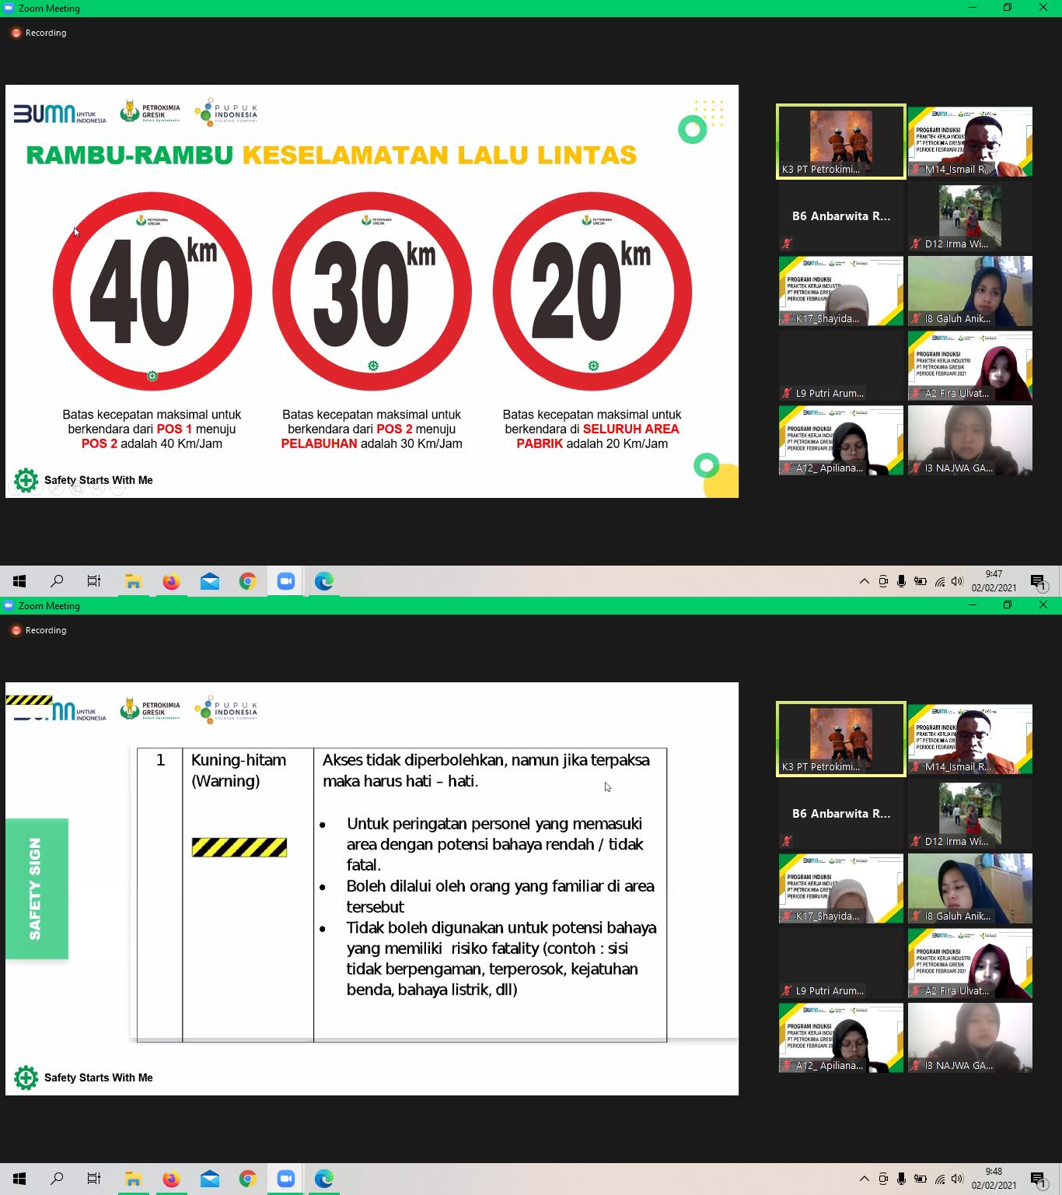

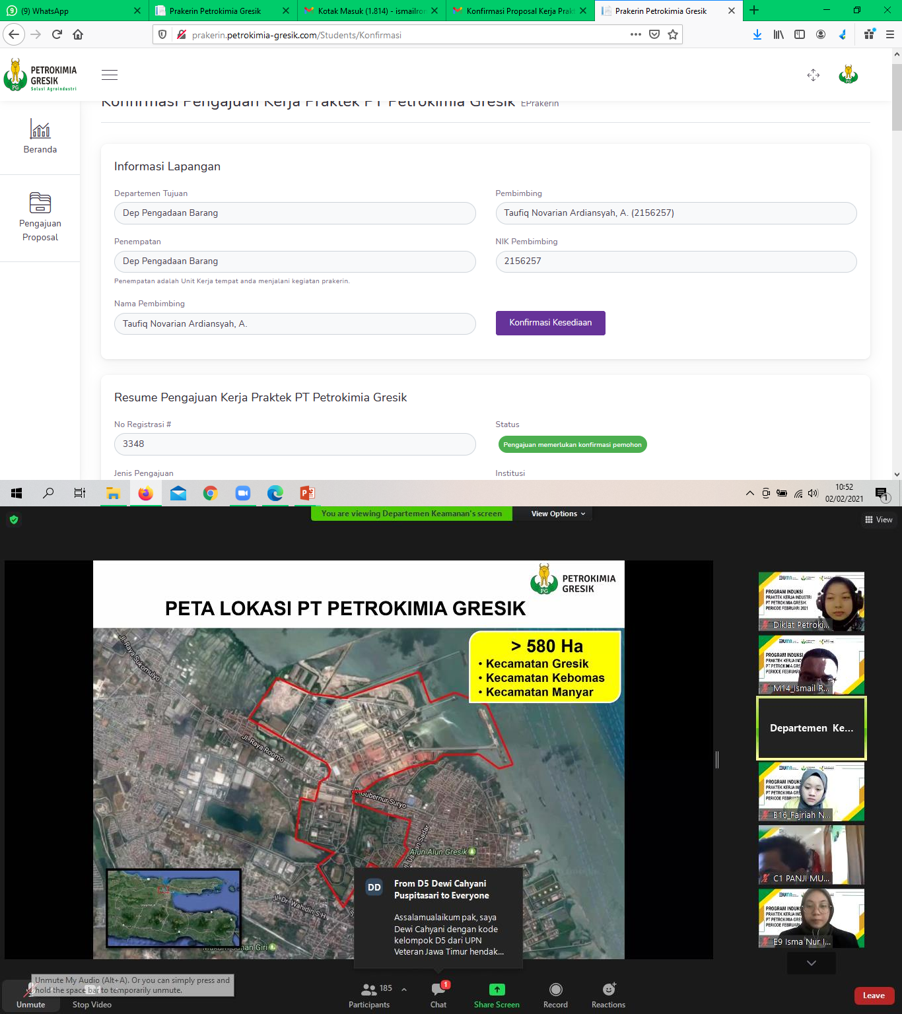

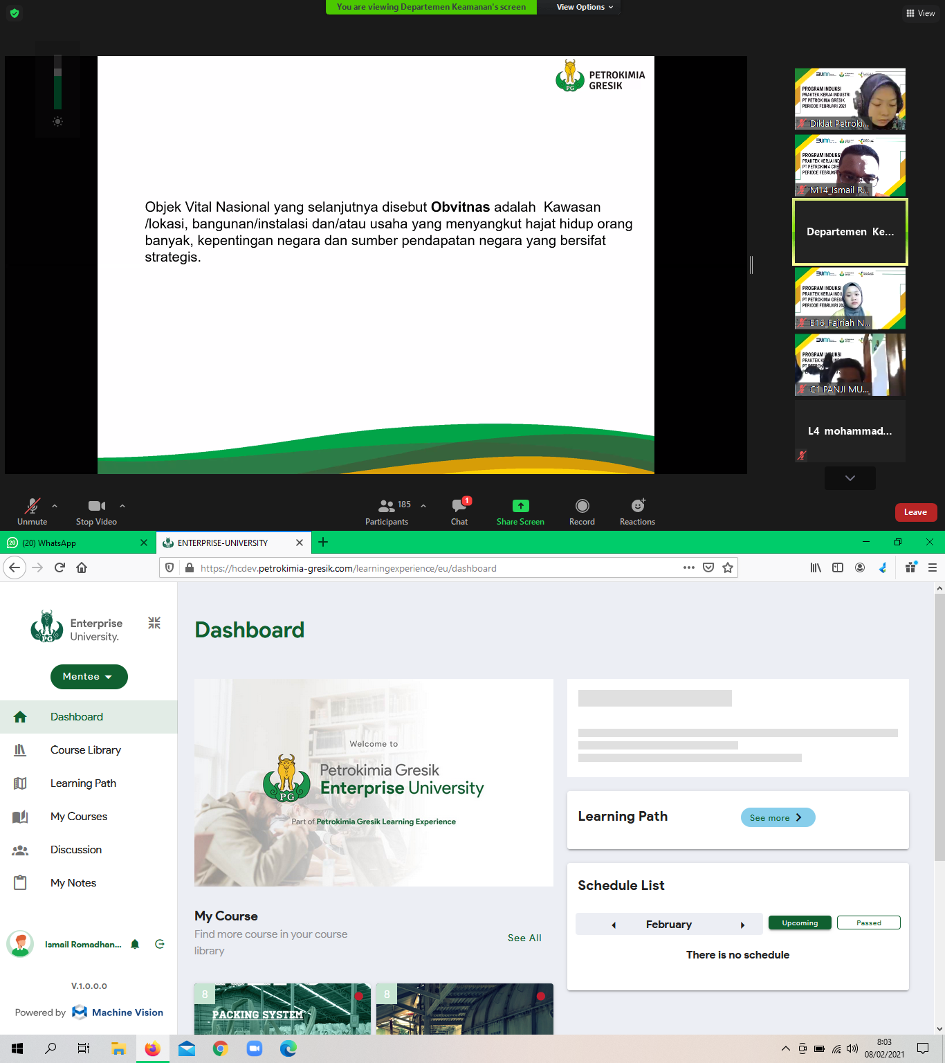

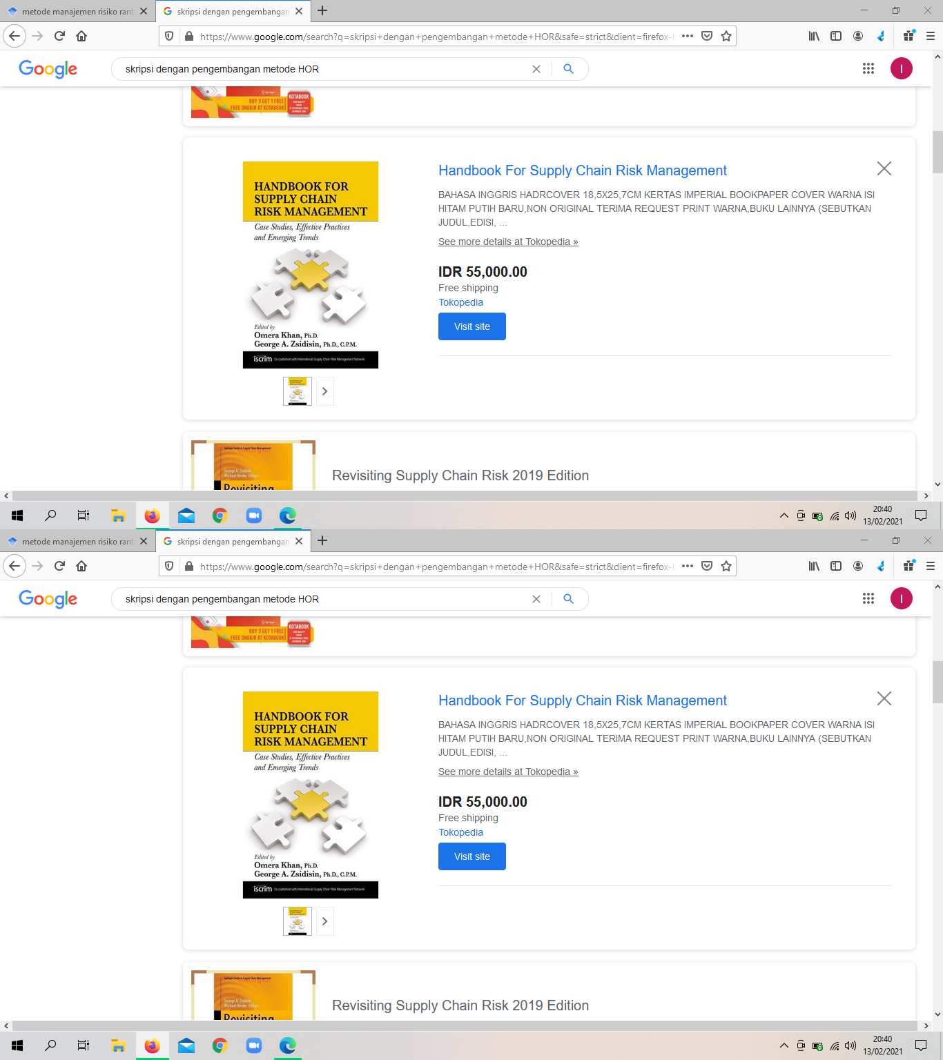

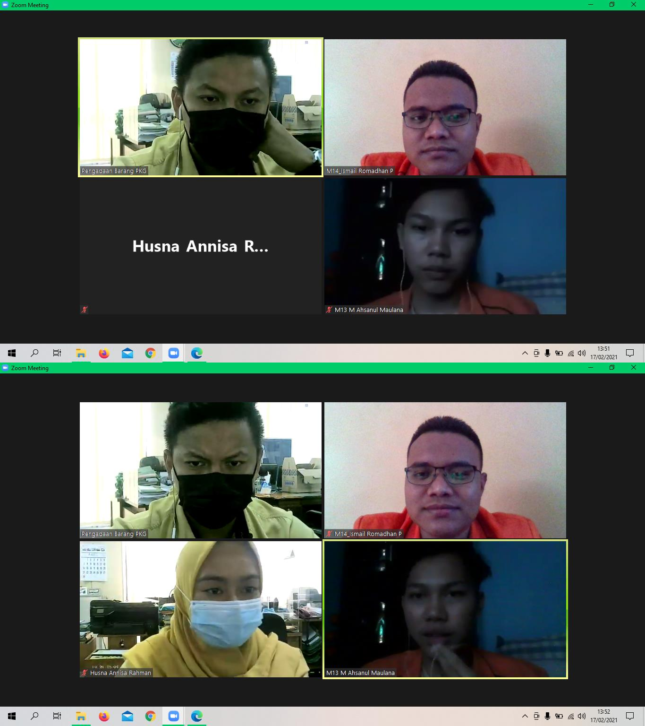

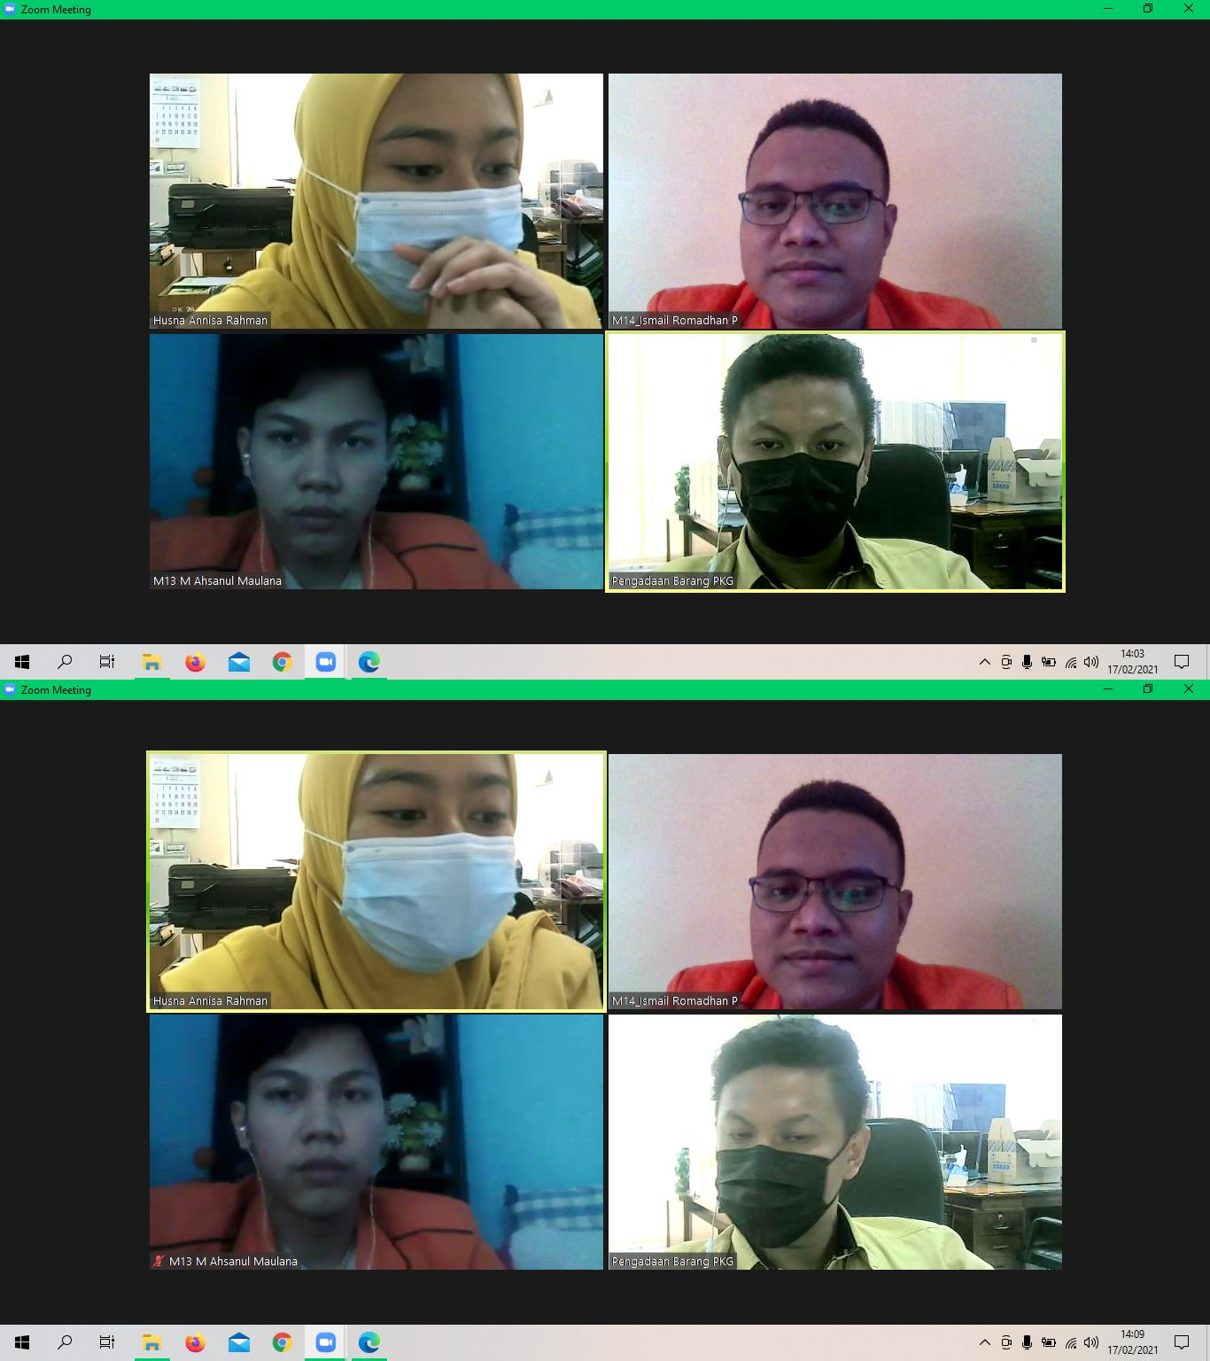

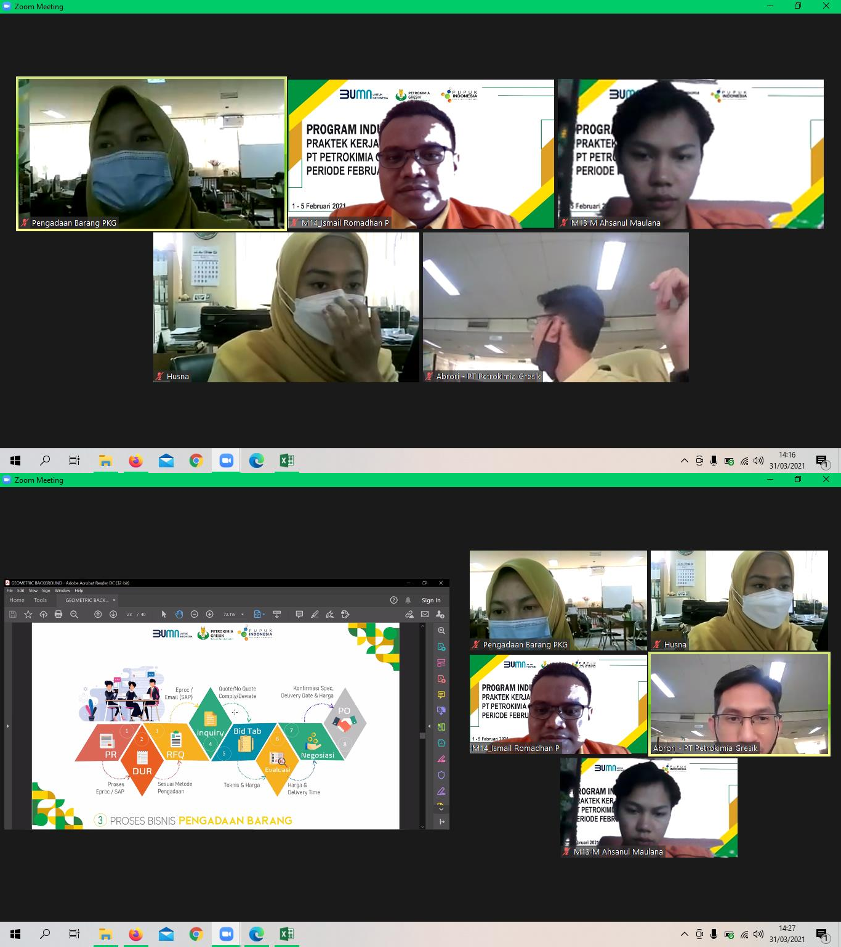

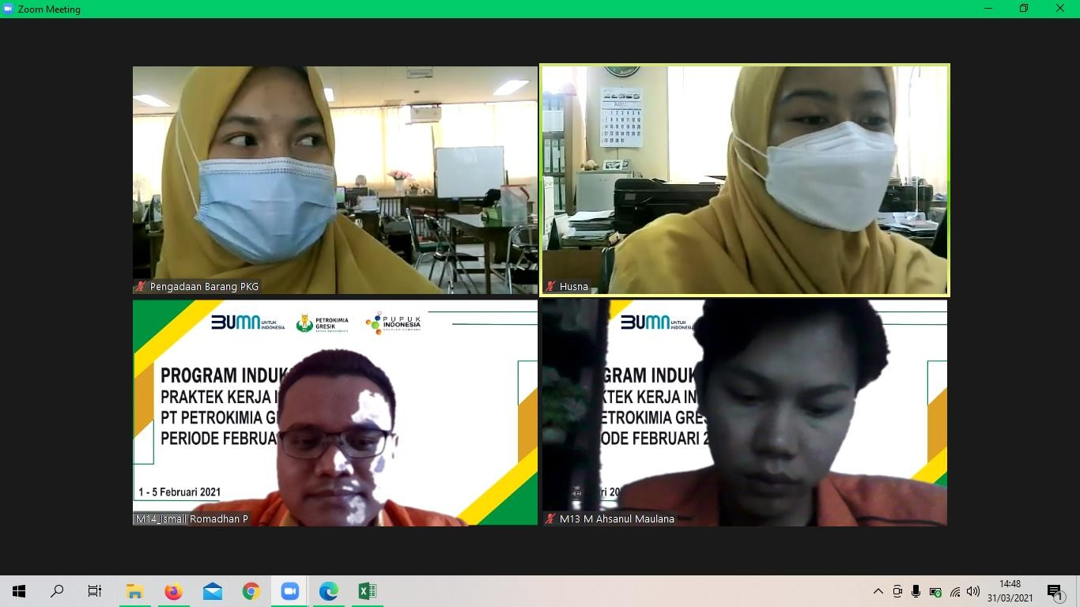

Prakerin Petrokimia Gresik http://prakerin.petrokimia-gresik.com/Students/MemoKonfirmasi

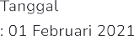

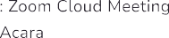

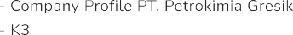

1 of 1 02/02/2021, 10:53

LEMBAR EVALUASI MAGANG LEMBAR EVALUASI MAGANG
Pembimbing Lapangan
Dosen Pembimbing

Nama : Ismail Romadhan Pegan / Mohammad Ahsanul Maulana NIM : 2021710025 / 2021710033
Judul Magang : Manajemen Risiko Rantai Pasok Departemen Pengadaan PT
Nama : Ismail Romadhan Pegan / Mohammad Ahsanul Maulana NIM : 2021710025 / 2021710033
Judul Magang : Manajemen Risiko Rantai Pasok Departemen Pengadaan PT

Petrokimia Gresik selam Pandemi COVID-19 dengan Model
Petrokimia Gresik selam Pandemi COVID-19 dengan Model

House of Rsik
House of Risk

ASPEK | BOBOT  (B) % | NILAI (N) | N X B
Penulisan Laporan  (Kelengkapan, Kesesuaian, Konten,  Referensi) | 10 %
Aplikasi Keilmuan  (Kesesuaian penyelesaian Masalah  dengan teori) | 25 %
Penguasaan Materi Magang  (Pembelajaran yang didapatkan  dimagang dan kerjasama) | 50 %
Kerajinan dan Sikap | 15 %
JUMLAH | 100% | JUMLAH

Gresik, 25 Agustus 2021 Dosen Pembimbing

(Siti Nurminarsih S.T., M.T.) NIP. 8816203

Gresik, 25 Agustus 2021 Pembimbing Lapangan
ASPEK | BOBOT  (B) % | NILAI (N) | N X B
Penulisan Laporan  (Kelengkapan, Kesesuaian, Konten,  Referensi) | 10 % | 85 | 850
Aplikasi Keilmuan  (Kesesuaian penyelesaian Masalah dengan teori) | 25 % | 85 | 2125
Penguasaan Materi Magang  (Pembelajaran yang didapatkan dimagang dan kerjasama) | 50 % | 85 | 4250
Kerajinan dan Sikap | 15 % | 80 | 1200
JUMLAH | 100% | JUMLAH | 8425

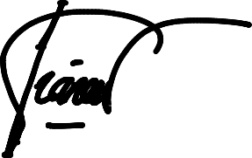
(Taufiq Novarian A., S.Pd)

LEMBAR EVALUASI MAGANG

Nama : Ismail Romadhan Pegan
NIM : 2021710025

LEMBAR EVALUASI MAGANG

Nama : Ismail Romadhan Pegan
Pembimbing Lapangan
Dosen Pembimbing
NIM : 2021710025

Judul Magang : Manajemen Risiko Rantai Pasok Departemen Pengadaan PT.
Judul Magang : Manajemen Risiko Rantai Pasok Departemen Pengadaan PT.

Petrokimia Gresik selama Pandemi COVID-19 dengan Model
Petrokimia Gresik selama Pandemi COVID-19 dengan Model

House of Risk
ASPEK | BOBOT  (B) % | NILAI (N) | N X B
Penulisan Laporan  (Kelengkapan, Kesesuaian, Konten, Referensi) | 10 % | 90 | 9
Aplikasi Keilmuan  (Kesesuaian penyelesaian Masalah dengan teori) | 25 % | 90 | 22.5
Penguasaan Materi Magang  (Pembelajaran yang didapatkan  dimagang dan kerjasama) | 50 % | 90 | 45
Kerajinan dan Sikap | 15 % | 90 | 13.5
JUMLAH | 100% | JUMLAH | 90

House of Risk

Gresik, 25 Agustus 2021 Dosen Pembimbing
Gresik, 25 Agustus 2021 Pembimbing Lapangan
(Taufiq Novarian A., S.Pd.)
ASPEK | BOBOT  (B) % | NILAI (N) | N X B
Penulisan Laporan  (Kelengkapan, Kesesuaian, Konten, Referensi) | 10 % | 80 | 800
Aplikasi Keilmuan  (Kesesuaian penyelesaian Masalah  dengan teori) | 25 % | 85 | 2125
Penguasaan Materi Magang  (Pembelajaran yang didapatkan  dimagang dan kerjasama) | 50 % | 85 | 4250
Kerajinan dan Sikap | 15 % | 80 | 1200
JUMLAH | 100% | JUMLAH | 8375

(Siti Nurminarsih, S.T., M.T.) NIP. 8816203

LEMBAR EVALUASI MAGANG

Nama : Mohammad Ahsanul Maulana
NIM : 2021710033

LEMBAR EVALUASI MAGANG

Nama : Mohammad Ahsanul Maulana
Pembimbing Lapangan
Dosen Pembimbing
NIM : 2021710033

Judul Magang : Manajemen Risiko Rantai Pasok Departemen Pengadaan PT. Judul Magang : Manajemen Risiko Rantai Pasok Departemen Pengadaan

Petrokimia Gresik selama Pandemi COVID-19 dengan Model
House of Risk

ASPEK | BOBOT  (B) % | NILAI (N) | N X B
Penulisan Laporan  (Kelengkapan, Kesesuaian, Konten, Referensi) | 10 % | 90 | 9
Aplikasi Keilmuan  (Kesesuaian penyelesaian Masalah dengan teori) | 25 % | 90 | 22.5
Penguasaan Materi Magang  (Pembelajaran yang didapatkan dimagang dan kerjasama) | 50 % | 80 | 40
Kerajinan dan Sikap | 15 % | 80 | 12
JUMLAH | 100% | JUMLAH | 83.5
Gresik, 25 Agustus 2021 Dosen Pembimbing

(Siti Nurminarsih, S.T., M.T.) NIP. 8816203
PT.Petrokimia Gresik selama Pandemi COVID-19 dengan Model House of Risk

ASPEK | BOBOT  (B) % | NILAI (N) | N X B
Penulisan Laporan  (Kelengkapan, Kesesuaian, Konten,  Referensi) | 10 % | 80 | 800
Aplikasi Keilmuan  (Kesesuaian penyelesaian Masalah  dengan teori) | 25 % | 85 | 2125
Penguasaan Materi Magang  (Pembelajaran yang didapatkan  dimagang dan kerjasama) | 50 % | 80 | 4000
Kerajinan dan Sikap | 15 % | 85 | 1275
JUMLAH | 100% | JUMLAH | 8200
Gresik, 25 Agustus 2021 Pembimbing Lapangan

(Taufiq Novarian A., S.Pd)

LEMBAR KEHADIRAN MAGANG

Nama : Ismail Romadhan Pegan / Mohammad Ahsanul Maulana NIM : 2021710025 / 2021710033
Judul Magang : Manajemen Risiko Rantai Pasok Departemen Pengadaan PT. Petrokimia Gresik selama Pandemi COVID-19 dengan Model House of Risk
No | Tanggal | Kegiatan | TTD  Pelaksana | TTD  Pembimbing  lapangan
 | 27/01/2021 | Pengumpulan berkas administrasi peserta magang
 | 02/02/2021 | Pembekalan program Praktik Kerja Industri
 |  | (PRAKERIN) PT Petrokimia Gresik
 |  | Pengenalan pembimbing lapangan
 | 04/02/2021 | Pemberian materi tentang Profil Perusahaan via
 |  | (zoom meeting)
 | 05/02/2021 | Pemberian materi tentang K3 via (zoom meeting)
 | 05/02/2021 | Pemberian materi tentang website enterprise
 |  | university Petrokimia Gresik
 | 09/02/2021 | Mengerjakan soal latihan di website enterprise
 |  | university Petrokimia Gresik
 | 13/02/2021 | Mengerjakan soal latihan di website enterprise
 |  | university Petrokimia Gresik
 | 14/02/2021 | Mengerjakan soal latihan di website enterprise
 |  | university Petrokimia Gresik
 | 27/02/2021 | Online meeting dengan unit Dept. Pengadaan
 |  | Diskusi dan penugasan penugasan Forecasting
 |  | harga KCL
 | . | Diskusi pengerjaan manajemen risiko rantai pasok
 | 10/04/2021 | Diskusi study case Forecasting dan Hasil
 |  | identifikasi risiko departemen pengadaan
 | 26/04/2021 | Diskusi nilai severity dan nilai occurrence pada
 |  | manajemen risiko dengan staf dept. pengadaan
 | 31/04/2021 | Pembahasan Studi kasus Forecasting KCL dan
 |  | progress manajemen risiko rantai pasok
 | 24/08/2021 | Pengerjaan laporan hasil Kerja Praktik
Catatan :
Tuliskan kegiatan yang dilakukan (Harian/Mingguan) selama magang dan ditandatangani oleh Pelaksana magang dan Pembimbing Lapangan dimana magang dilaksanakan.

LEMBAR ASSISTENSI MAGANG

Nama : Ismail Romadhan Pegan / Mohammad Ahsanul Maulana NIM : 2021710025 / 2021710033
Judul Magang : Manajemen Risiko Rantai Pasok Departemen Pengadaan PT. Petrokimia Gresik selama Pandemi COVID-19 dengan Model House of Risk

Kerja Praktik dilaksanakan terhitung mulai: 1 Februari 2021 s/d 31 Maret 2021 Laporan harus sudah dikumpulkan : 27 Agustus 2021

No | Tanggal | Kegiatan | Paraf  Dosen Pembimbing
1. | 22/01/2021 | Pengajuan permohonan dosen pembimbing
 |  | Kerja Praktik
2. | 21/08/2021 | Responsi pengajuan Seminar Hasil Kerja
 |  | Praktik
Gresik, 25 Agustus 2021 Dosen Pembimbing Magang

Catatan :
(Siti Nurminarsih, S.T. M.T.) NIP. 8816203

Harap dosen menentukan sistem asistensi dengan mahasiswa, apabila proses asistensi atau pengumpulan laporan magang melewati batas waktu, maka mahasiswa dinyatakan tidak lulus magang.

CEK LIST KELENGKAPAN

Telah diterima berkas keperluan magang sebagaimana tercantum di bawah ini, atas nama: Program Studi : Teknik Logistik
NIM : 2021710025 / 2021710033
Nama : Ismail Romadhan Pegan/ Mohammad Ahsanul Maulana

Penyerahan Buku Magang di Perpustakaan  Tanggal : | Admin Perpustakaan UISI  ( )
Menyelesaikan Proses Administrasi  - Lembar Evaluasi Magang (Dosen Pembimbing)  - Lembar Evaluasi Magang (Pembimbing Lapangan)  Tanggal: | SSC  ( )

